Московский государственный университет
путей сообщения (МИИТ)

Кафедра “Экономическая информатика”

В.И. МОРОЗОВА, К.Э. ВРУБЛЕВСКИЙ

Управление бизнес-процессами средствами информационных технологий

Методические указания к выполнению практических
и лабораторных работ

М о с к в а - 2010
Московский государственный университет
путей сообщения (МИИТ)

Кафедра “Экономическая информатика”

В.И. МОРОЗОВА, К.Э. ВРУБЛЕВСКИЙ

Управление бизнес-процессами средствами информационных технологий

Рекомендовано редакционно-издательским советом университета в качестве методических указаний
для студентов специальностей
«Прикладная информатика (в экономике)»,
«Бухгалтерский учет, анализ и аудит»,
«Государственное и муниципальное управление»

М о с к в а - 2010
УДК 004
М 80

Морозова В.И., Врублевский К.Э. Управление бизнес-процессами средствами информационных технологий. Методические указания к выполнению практических и лабораторных работ. – М.: МИИТ, 2010. – 70 c.
В методических указаниях рассмотрены как основные особенности планирования и управления бизнес-процессами, так и основные приемы работы по разработке и обслуживанию баз данных предприятия.
Особенности планирования и управления бизнес-процессами рассмотрены на примере составления плана-графика проекта проведения обучения по программе «Мастер делового администрирования» с использованием средств Microsoft Project 2007. Представлены основные средства Microsoft Project 2007 для эффективного управления всеми задачами и ресурсами проекта.
Особенности разработки и обслуживания реляционных баз данных для эффективного анализа бизнес-процессов рассмотрены на примере информационных потоков по приему вкладов коммерческими банками с использованием средств Microsoft Access 2007. Представлены основные средства Microsoft Access 2007 для эффективного управления и рационального построения таблиц, запросов, форм, отчетов и макросов.
Приводятся задания к лабораторным работам по формированию проекта и анализу использования ресурсов с использованием Microsoft Project 2007, а также по построению и обработке баз данных с использованием Microsoft Access 2007.
Методические указания предназначены для студентов специальностей «Прикладная информатика (в экономике)», «Бухгалтерский учет, анализ и аудит», «Государственное и муниципальное управление» при изучении дисциплин «Информационные технологии», «Информационные технологии в управлении», «Информационные системы в экономике».

© Московский государственный
университет путей сообщения
(МИИТ), 2010
С о д е р ж а н и е : стр.

Введение 4
1. Основные понятия и определения в среде Microsoft Project 2007 6
1.1. Структура и настройка основного окна 9
1.2. Настройка окна задач 11
1.2.1. Добавление новой задачи 11
1.2.2. Связывание задач и разрыв связи задач 13
1.2.3. Итоговые задачи 14
1.2.4. Повторяющиеся задачи 14
1.2.5. Вехи проекта 15
1.2.6. Сдвиг даты начала задачи 16
1.3. Создание списка ресурсов 17
1.3.1. Просмотр информации о ресурсах 19
1.3.2. Лист ресурсов 20
1.3.3. Использование ресурсов 21
1.3.4. График ресурсов 22
1.4. Просмотр эскиза проекта 24
1.5. Настройка рабочего времени 29
1.6. Сортировка и фильтрация данных 32
1.7. Вывод проекта на печать 33
1.8. Задания к лабораторным работам (Project) 37
1.9. Индивидуальное задание по MicroSoft Project 45
2. Основные понятия и определения в среде Microsoft Access 2007 46
2.1. Начало работы c Microsoft Access 2007 48
2.2. Построение таблиц 50
2.3. Формирование схемы данных 51
2.4. Конструирование запросов 53
2.5. Создание форм 55
2.6. Создание отчетов 57
2.7. Создание макросов 58
2.8. Задания к лабораторным работам (Access) 60
3. Список литературы 70

Введение

Причиной развития рынка информационных и коммуникационных технологий является повышение требований к содержанию и формам представления данных. Прежде всего, это касается данных экономического характера. Во-первых, в результате законотворческой и регулирующей деятельности государства ужесточились требования к достоверности, своевременности и законности отчетно-статистической информации, вырабатываемой на уровне микроэкономического объекта. Во-вторых, информационное сопровождение производства и бизнеса является необходимым условием полноты и своевременности сбора налогов, что на сегодняшний день все в большей степени становится основным условием развития, процветания и самого существования государства, которое превращается в главного потребителя информации. В-третьих, для современных микроэкономических структур обладание информацией в связи с развитием рыночных процессов еще важнее, поскольку неопределенность в окружающей среде стократно возросла, что само по себе приводит зачастую к срывам в «жизнедеятельности» предприятий, организаций, фирм. Необоснованное принятие решений на любом уровне руководства может обернуться для них непоправимыми отрицательными последствиями.
В рыночных условиях актуальным для выявления результатов деятельности любой организации является минимизация времени между совершением бизнес-процессов и их информационным отображением для принятия управленческих решений. Эта проблема решается лишь внедрением новых информационных технологий.
При проведении организационного планирования и управления каждая задача может быть представлена как проект, который, как минимум, содержит перечень бизнес-процессов, т.е. работ, в логической последовательности их выполнения. Каждый проект имеет ограниченный срок выполнения, фиксированный бюджет и требует определенного объема работ.
Одним из наиболее популярных средств для автоматизации ведения организационного планирования и управления проектами является Microsoft Project 2007. Он ориентирован на пользователей, не имеющих специальных знаний в области управления проектами.
Microsoft Project 2007 представляет собой мощное средство для эффективного управления всеми задачами и ресурсами проекта. С помощью этой программы можно определить дату завершения работ по проекту, определить критические пути, анализировать использование материальных и трудовых ресурсов, а также отслеживать выполнение проекта. Данные проекта и результаты анализа можно рассматривать с помощью графиков, таблиц и диаграмм. Большое количество разнообразных видов отчетов позволяет создавать любые виды отчетной документации.
К разряду мощных средств по поддержанию своевременного изменения информации (в т.ч. справочной и нормативной), позволяющему эффективно выполнять:
- создание таблиц;
- связывание таблиц в схеме данных;
- запросы-выборки любой сложности;
- перекрестные запросы;
- запросы на любые действия с таблицами (создание новых таблиц, обновление данных, добавление данных, удаление данных),
относится система управления реляционными базами данных Microsoft Access 2007.
Все вышесказанное положительно отражается на эффективности бизнес-процессов организации.

1. Основные понятия и определения в среде Microsoft Project 2007

Существует несколько понятий термина проект:
а) до недавнего времени в нашей стране под проектом понимался комплект текстовой и графической документации по сооружению или реконструкции какого-либо объекта;
б) английское «project» - то, что планируется;
в) американское «project» - некоторая задача с определенными исходными данными, требуемыми результатами (целями) и предложениями способа их реализации.
В данном случае под проектом будет пониматься последнее определение.
Любой проект должен иметь реальную конечную цель. Нельзя реализовать проект, для которого цель имеет слишком общий характер. В данных методических указаниях рассмотрен процесс формирования графика проекта по обучению по программе «Мастер делового администрирования».
После определения целей проекта необходимо определить основные требования к управлению проектом:
- количество уровней управления проектом;
- критерий оценки завершения проекта и его отдельных этапов;
- используемые методы отчетности;
- система и средства обмена информацией;
- регулярность проведения совещаний.
Следующим этапом после определения целей и стратегии управления проектом является создание расписания проекта. В расписании указываются все задачи проекта, их взаимосвязь, последовательность и сроки выполнения.
Под бизнес-процессом (т.е. задачей) в системах управления проектами понимаются все действия и события, имеющие начало и конец и необходимые для выполнения проекта. В любом проекте встречаются задачи, начало выполнения которых не связано с завершением других, но большинство задач не может начинаться до завершения некоторых других задач. Для связанных задач более ранняя называется предшествующей, а более поздняя – следующей.
Критический путь – набор задач, которые необходимо выполнить по календарному плану для окончания проекта. Каждая задача на критическом пути является критической задачей. Увеличение времени выполнения задачи, лежащей на критическом пути, вызывает увеличение времени выполнения всего проекта. Поэтому, при управлении проектом необходимо внимательно следить за ходом выполнения работ, находящихся на критическом пути. По остальным (некритическим) задачам имеются резервы времени. В Microsoft Project 2007 различаются общий и частный, т.е. свободный, резервы времени.
Общим резервом времени является тот промежуток времени, на который можно сместить начало данной работы или увеличить ее продолжительность без сдвига даты окончания проекта. Частным резервом времени является тот промежуток времени для данной задачи, который не влияет на начало следующей задачи.
Сокращение срока выполнения проекта можно выполнять разными методами:
- изменением взаимосвязей критических задач путем изменения способа их связывания;
- уменьшением продолжительности критических задач путем назначения дополнительных ресурсов;
- введением сверхурочного времени при выполнении отдельных критических задач;
- перемещением задач с критического пути, в т.ч. запараллеливание задач.
Под ресурсами в системах управления проектами понимаются люди, оборудование и материалы, постоянные затраты (например, налоги и т.п.), необходимые для выполнения работ по проекту.
Под вехами в системах управления проектами понимают опорные точки, отмечающие важные события в проекте и используемые для контроля над ходом выполнения проекта.
Графической интерпретацией тактического плана реализации проекта является график Ганта, названный по имени первого его разработчика, ученика основоположника теории управления Ф.У. Тейлора - Генри Гантта. Дальнейшим развитием графического представления взаимосвязи работ и их параметров являются, так называемые, сетевые модели, впервые разработанные в США М. Уолкером и Д. Келли, на базе которых Главным управлением вооружений ВМС США была разработана система PERT (Program Evaluation and Review Technique), которая позволила планировать и управлять с применением ЭВМ реализацией проекта в несколько тысяч операций. Основные сетевые модели, используемые в Microsoft Project 2007, ориентированы на систему PERT. При этом в отличие от наиболее распространенных в нашей стране сетевых моделей типа «работы – дуги» здесь используется сеть типа «работы – вершины». В сетевых моделях такого типа работы представлены в виде узлов - вершин графа, связанных дугами - зависимостями, которые следуют одна за другой. Используются следующие виды зависимостей, представленных на рис. 1.1.
О – Н
(Окончание-начало)
Работа В не может быть начата прежде, чем заканчивается работа А
Работа В не может быть начата раньше, чем начата работа А
Работа В не может быть закончена раньше, чем будет закончена работа А
Работа В не может быть закончена раньше, чем будет начата работа А
Н – Н
(Начало-начало)
О – О
(Окончание-окончание)
Н – О
(Начало-окончание)
B
A
A
B
A
B
A
B

Рис. 1.1. Виды зависимостей работ.

Зависимости имеют, как правило, нулевую продолжительность, как и в сетях «вершины-события», но в отличие от последних изображаются сплошными стрелками. Причем в сетях «вершины-работы» они могут иметь положительную или отрицательную продолжительность, что соответственно называется запаздыванием и упреждением.
Таким образом, запаздыванием называют разницу между запланированной датой начала или окончания задачи и датой начала или окончания задачи по базовому плану. Запаздывание возникает, когда имеется базовый план, а затем для задач вводятся фактические даты, более поздние, чем базовые даты, или когда фактические длительности превышают базовые.
Расчет данной сетевой модели производится аналогично известным методам расчета сети «вершины-события», называемым методами критического пути. Вначале от первой работы до последней определяется раннее начало и окончание работы. Раннее начало принимается по дате начала проекта. Если работе предшествует несколько работ (при связях типа ОН), дата ее начала принимается по максимальной величине даты раннего окончания всех предшествующих работ с учетом запаздывания или упреждения. Позднее начало и окончание работ рассчитываются аналогично, но в обратном порядке – от даты окончания последней работы к первой.

1.1. Структура и настройка основного окна

Прежде чем приступить к процессу создания проекта, необходимо познакомиться с элементами основного окна Microsoft Project 2007 (см. рис. 1.2). Здесь приведен проект курса обучения по программе «Мастер делового администрирования» в виде диаграммы Ганта.
Основное окно содержит меню команд и панели инструментов. В левой части окна ниже панели инструментов находится область таблицы (т.е. область ввода данных), которая организована аналогично электронной таблице Excel. Перечень задач в логической последовательности их выполнения является простейшим тактическим планом реализации проекта.

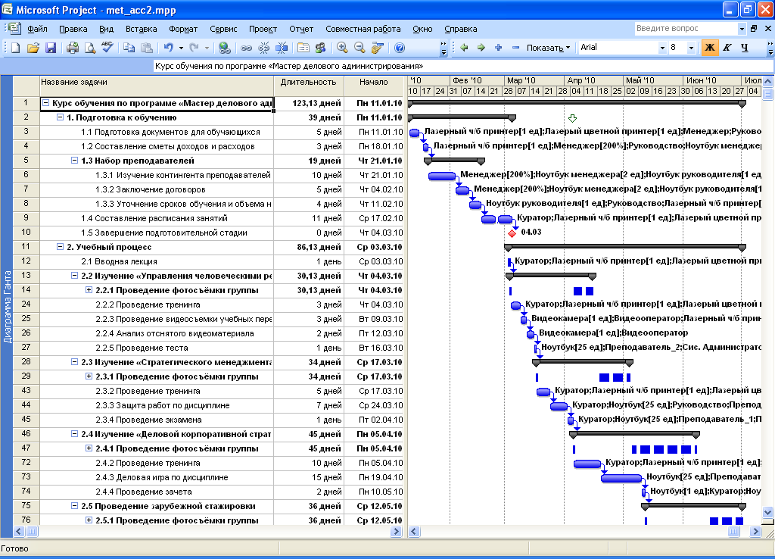
Рис. 1.2. Основное окно Microsoft Project 2007 (диаграмма Ганта).

В правой части окна отображается линейный график проекта в формате диаграммы Ганта. График наглядно показывает очередность выполнения задач, их длительность и ресурсы, используемые для выполнения задач.
Таблица и график разделены вертикальной линией, перемещая которую изменяют размеры этих областей. Для изменения масштаба отображения графика используются кнопки (Увеличить) и (Уменьшить).
Как и во всех приложениях Microsoft Office, необходимую справку о Microsoft Project 2007 в целом и его отдельных операциях можно получить, обратившись в меню Справка к режиму О программе Microsoft Office Project. В этом же меню имеются встроенный учебник с подробной информацией Справка: Microsoft Office Project.

1.2. Настройка окна задач

В окне задач отображаются:
- в строках – задачи, используемые в проекте;
- в столбцах – названия реквизитов задач (в видимой части видны самые важные реквизиты).
Для добавления нового столбца требуется установить курсор в столбце, перед которым выполняется вставка, и выбрать в меню Вставка режим Столбец. На экране появится диалоговое окно Определение столбца (см. рис. 1.3).

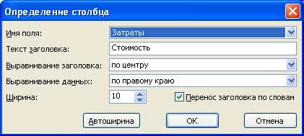
Рис. 1.3. Определение столбца – реквизиты задач.

В раскрывающемся списке «Имя поля» доступен выбор более 100 типов столбцов. В поле Текст заголовка допускается ввод названия столбца, отличного от стандартного наименования, выводимого на экран. В полях Выравнивание заголовка и Выравнивание данных выбирается способ выравнивания соответствующих элементов столбца.
Для перемещения лмюбого столбца можно воспользоваться возможностью перетаскивания столбца (аналогично Excel).

1.2.1. Добавление новой задачи

Для добавления новой задачи (строки) следует нажать клавишу Insert (на строке, перед которой выполняется добавление) или выбрать в меню Вставка режим Новая задача, или в пустой строке столбца Название задачи ввести имя новой задачи, например, 1.1. Подготовка документов для обучающихся. При необходимости изменить реквизиты задачи требуется щелкнуть два раза «мышью» по имени этой задачи или вызвать контекстное меню в строке с именем задачи и перейти в режим Сведения о задаче, после чего на экране появится диалоговое окно Сведения о задаче (см. рис. 1.4).

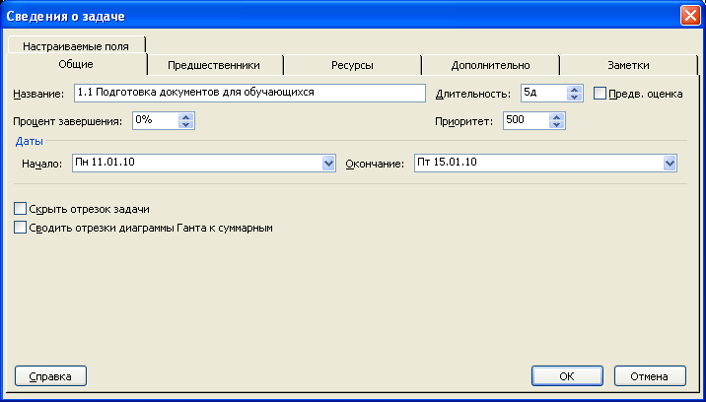
Рис. 1.4. Основные сведения о задаче.

Вкладка «Общие» содержит наименование задачи, ее длительность, процент завершения, дату начала и завершения работы и ее приоритет. При указании длительности используются обозначения: м (минуты), ч (часы), д (дни), н (недели).
Вкладка «Предшественники» содержит список задач, которые предшествуют данной задаче, а также их тип (см. рис. 1.1).
Вкладка «Ресурсы» содержит список ресурсов задачи, единицы (процент или количество) используемых ресурсов.
Вкладка «Дополнительно» содержит ограничения задачи, накладываемого на сроки выполнения задачи, тип задачи и др.
При вводе новой задачи рядом с длительностью ее выполнения отображается знак вопроса, обозначающий, что указанная длительность предварительная, и ее нужно уточнить (т.е. ввести). Для того, чтобы при добавлении новой задачи длительность отображалась без вопросительного знака следует снять флажок Показывать наличие предварительных оценок длительности у задачи (меню Сервис, режим Параметры, вкладка «Планирование»).
Для удаления задачи следует вызвать контекстное меню на номере строки с именем задачи и перейти в режим Вырезать или, установив курсор на названии задачи, в меню Правка выбрать режим Вырезать.

1.2.2. Связывание задач и разрыв связи задач

Для связывания задач в цепочку (убедитесь, что задачи в списке задач расположены в порядке их выполнения) выберите (выделите) цепочку задач
(с помощью клавиш Ctrl или Shift) и выберите кнопку (Связать задачи). Альтернативным способом связи является выполнение в правой части диаграммы Ганта перетаскивания «мышью» верхней (предшествующей) задачи на нижерасположенную (следующую) задачу.
Для удаления связи между выбранными (т.е. выделенными) задачами можно использовать кнопку (Разорвать связи задач) или в меню Правка выбрать режим Разорвать связи задач.
Также для настройки связей задач можно воспользоваться в окне Сведения о задаче вкладкой «Предшественники» (см. рис. 1.5).

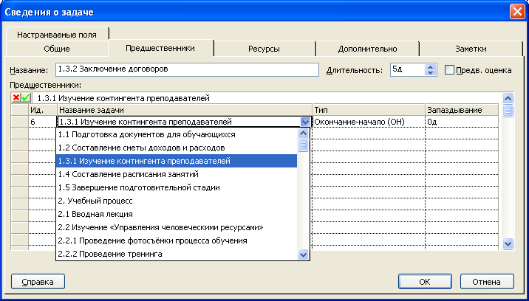
Рис. 1.5. Сведения о предшествующих задачах.

1.2.3. Итоговые задачи

Многие задачи проекта могут иметь подзадачи. Создание подзадачи происходит аналогично созданию задачи проекта. Только на последней стадии с использованием кнопки (На уровень ниже) эта задача оформляется как подзадача (в левой части рабочего экрана подзадача сдвигается вправо на величину абзацного отступа). При этом задача более старшего уровня будет называться итоговой задачей (это также отражается на диаграмме в правой части рабочего экрана). Другим способом создания итоговой задачи является выбор (выделение) всех задач, которые будут являться подзадачами и нажатие кнопки .
Всегда при разработке проекта желательно иметь итоговую задачу, которая будет включать в себя все работы по организации фирмы. Начало итоговой задачи совпадает с началом самой ранней подзадачи, а дата завершения равна дате завершения самой поздней подзадачи (см. на рис. 1.2 самую первую задачу Курс обучения по программе «Мастер делового администрирования»).
Для того, чтобы скрыть подзадачи можно использовать кнопку (Скрыть подзадачи) или дважды щелкнуть «мышью» на номере строки с итоговой задачей.
Для того, чтобы раскрыть список подзадач итоговой задачи можно использовать кнопку (Показать подзадачи) или дважды щелкнуть «мышью» на номере строки с итоговой задачей.

1.2.4. Повторяющиеся задачи

Многие проекты включают задачи, которые выполняются регулярно, например, еженедельные производственные совещания. Microsoft Project 2007 включает средство построения повторяющейся задачи, и позволяет создать ее с помощью одной команды.
Для ввода повторяющихся задач следует выбрать строку в таблице задач, выше которой требуется вставить повторяющуюся задачу, а затем в меню Вставка выбрать режим Повторяющаяся задача. На экране появится диалоговое окно Сведения о повторяющейся задаче (см. рис. 1.6).

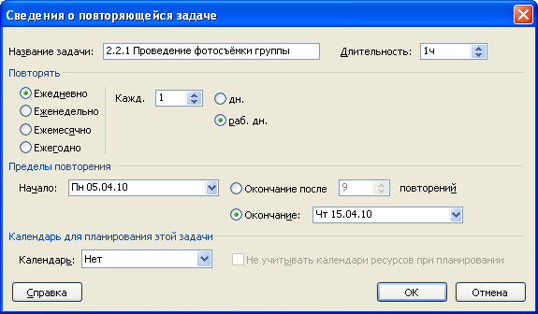
Рис. 1.6. Основные сведения о повторяющейся задаче

В поле Наименование задачи следует вводить наименование задачи. В поле Длительность указывают длительность повторяющейся задачи. Из списка переключателей «Повторять» выберите периодичность выполнения задачи. Выбор значения переключателя определяет заголовок и поля области, уточняющей частоту выполнения. В зависимости от выбранного значения переключателя, область заголовка принимает значения «Ежедневно», «Еженедельно», «Ежемесячно», «Ежегодно». В области уточнения частоты выполнения задачи выберите требуемые значения (например, для «Еженедельно» указывают день недели, когда начинается выполнение задачи и каждую ли неделю выполняется задача). В области «Пределы повторения» вводят дату начала и окончания выполнения повторяющейся задачи.
Особенностью повторяющейся задачи является возможность раскрытия входящих в нее отдельных задач и определения для каждой подзадачи дополнительных ресурсов.

1.2.5. Вехи проекта

Для оценки степени выполнения работ по проекту необходимо использовать вехи, которые являются значительными событиями, свидетельствующими о завершении выполнения ряда задач и возможности перехода к следующему этапу выполнения проекта. Рекомендуется устанавливать вехи, отстоящие друг от друга не очень далеко по времени. Частая расстановка вех позволяет быстрее оценить возникающие трудности реализации проекта и быстрее принять необходимые меры. Процедура установления вехи следующая:
- создать новую задачу в том месте, где будет расположена веха;
- ввести длительность задачи, равной 0 дней;
- в диалоговом окне Сведения о задаче во вкладке «Дополнительно» установить флажок Пометить задачу как веху (см. рис. 1.7).

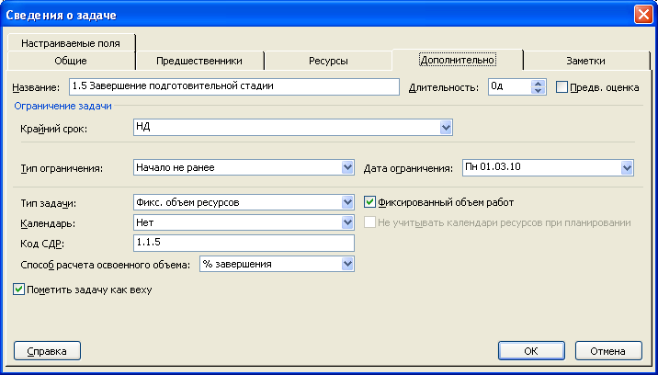
Рис. 1.7. Дополнительные сведения о задаче

Вехи на диаграмме Ганта отображаются в виде черных ромбов.

1.2.6. Сдвиг даты начала задачи

Теоретически очередная задача должна начинаться сразу же после завершения предыдущей. Однако на практике бывает невозможно приступить к новой задаче сразу же после завершения предыдущей задачи. В этом случае требуется сдвинуть начало работы на несколько дней после завершения предыдущей задачи. Для этого можно скорректировать начало задачи в таблице задач или же использовать «мышь» для перемещения графического элемента, обозначающего задачу в окне линейного графика.
Для установки прерывания задачи (например, если сотрудник, выполняющий задачу, заболел) следует щелкнуть правой кнопкой мыши на отрезке задачи и выбрать в контекстном меню пункт Прервать задачу. (Можно также использовать кнопку - Прервать задачу - на панели инструментов). После этого требуется мышью указать, где именно необходимо прервать задачу. Отрезок задачи разделится на два.
При сдвиге связанной задачи влево мастер планирования предупреждает об ошибке и предлагает либо отказаться от сдвига задачи, либо разорвать существующую между задачами связь и выполнить сдвиг даты начала задачи (см. рис. 1.8).

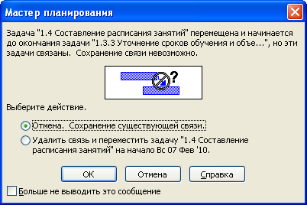
Рис. 1.8. Предупреждение при сдвиге даты начала задачи.

При изменении даты начала задачи отображается треугольник в углу поля Начало. Для того, чтобы этого не происходило, следует снять флажок Изменение дат начала и окончания (меню Сервис, режим Параметры, вкладка «Интерфейс»).
Для сдвига даты начала итоговой задачи необходимо выполнить сдвиг даты начала ее первой подзадачи.

1.3. Создание списка ресурсов

Основным условием для успешного выполнения бизнес-процессов, составляющих проект, является рациональное и экономное использование ресурсов.
Для назначения ресурсов задачам проекта можно использовать:
- кнопку (Назначить ресурсы) на панели инструментов;
- в меню Сервис выбрать режим Назначить ресурсы;
- комбинацию клавиш Alt + F10.
В результате этих действий на экране откроется диалоговое окно Назначение ресурсов (см. рис. 1.9).

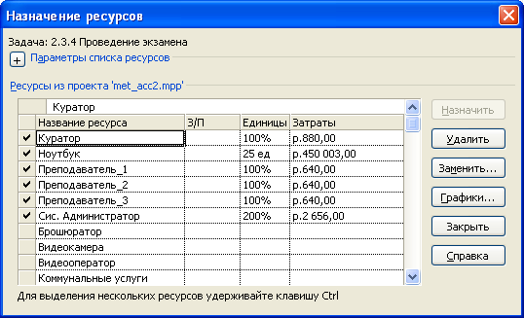
Рис. 1.9. Назначение ресурсов.

В данном окне представлен полный список всех имеющихся ресурсов в проекте. При изменении количества ресурсов изменяется продолжительность выполнения задачи. Например, для задачи 3.1. Проведение Государственного экзамена увеличение единицы для Куратора и Руководства с 100% до 200% вызовет сокращение длительности этой задачи в два раза (с 1 дня до 0,5 дней).
При назначении задаче дополнительных ресурсов отображается треугольник в углу поля Название ресурсов. Для того, чтобы этого не происходило, следует снять флажок Назначения ресурсов (меню Сервис, режим Параметры, вкладка «Интерфейс»).
Для просмотра и редактирования параметров ресурса в диалоговом окне Назначение ресурсов требуется на имени требуемого ресурса дважды щелкнуть мышью. На экране появится диалоговое окно Сведения о ресурсе, (см. рис. 1.10).

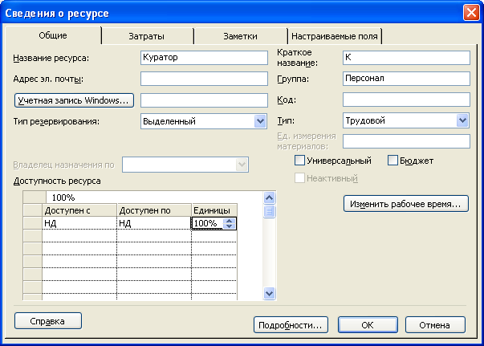
Рис. 1.10. Основные сведения о ресурсе.

В этом окне несколько вкладок. На вкладке «Общие» представлены: название ресурса, группа, тип ресурса, доступность ресурса (по дням проекта). На вкладке «Рабочее время» представлен календарь ресурса, который будет использоваться для определения рабочих часов. На вкладке «Затраты» представлены: стоимость использования ресурса (в рабочее время, за переработку, за вызов), а также способ начисления затрат (в начале, по окончании, пропорционально). На вкладке «Заметки» представлены заметки пользователя о ресурсе. На вкладке «Настраиваемые поля» можно задать несколько возможных значений, например, для затрат (30р., 50р., 100р., и т.п.), а потом просто выбирать их из списка.

1.3.1. Просмотр информации о ресурсах

Для просмотра информации о ресурсах в Microsoft Project 2007 используются следующие элементы:
- лист ресурсов;
- использование ресурсов (таблица);
- график ресурсов.

1.3.2. Лист ресурсов

Для просмотра листа ресурсов, использующегося для ввода, рассмотрения и представления информации по ресурсам, следует в меню Вид выбрать режим Лист ресурсов. Лист ресурсов (см. рис. 1.11) построен аналогично таблице задач и содержит:
- название ресурса;
- тип (трудовой, материальны, затраты);
- краткое название;
- максимально единиц (всего доступно в проекте);
- стандартная ставка (стоимость в течение рабочего дня);
- ставка сверхурочных (стоимость во внеурочное время);
- затраты на использование (стоимость работы по отдельному договору);
- базовый календарь.

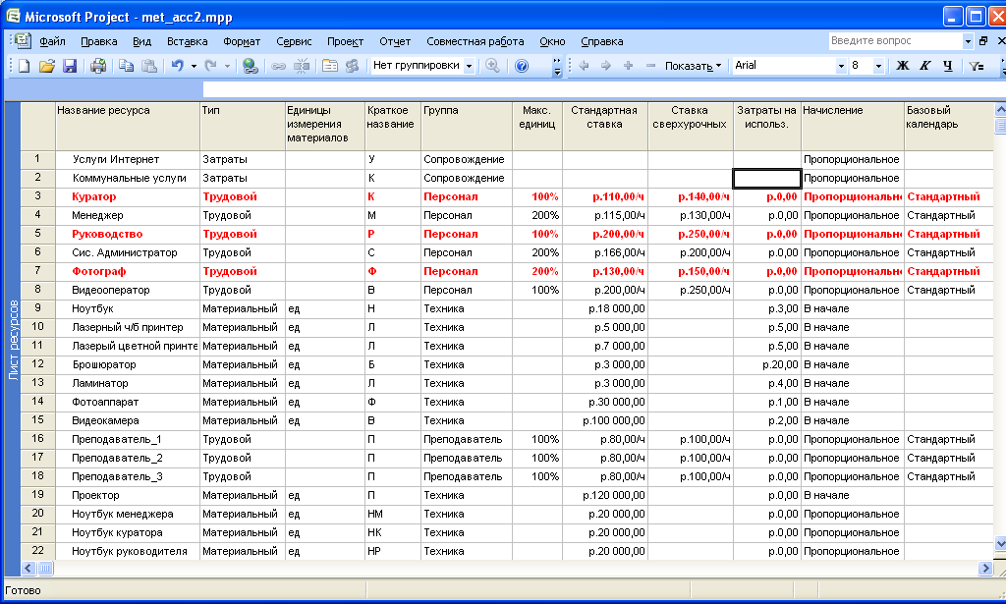
Рис. 1.11. Лист ресурсов.

Проектировщик может добавить в таблицу дополнительно более тридцати разных типов столбцов. Для добавления столбцов следует в меню Вставка выбрать режим Столбец. При выполнении этой команды открывается диалоговое окно Определение столбца (см. рис. 1.3).
В этой же таблице разрешено вводить новые типы ресурсов.
Следует обратить внимание на ресурсы, обозначенные красным цветом, т.е. являющиеся критическими. Самый простой способ уменьшить нагрузку ресурсов – изменить максимальное количество ресурсов проекта.
Максимальное количество единиц ресурса может измеряться в процентах или десятичных числах. Для этого в меню Сервис в режиме Параметры на вкладке «Планирование» следует выбрать для параметра Показывать единицы назначений в виде соответствующее значение.
При просмотре листа ресурсов допускается установка и использование автофильтра (аналогично с Excel). Для этого в меню Проект следует выбрать режим Фильтр: Все ресурсы, а в появившемся списке выделить пункт Автофильтр. Теперь справа от каждого имени поля появится черный треугольник, при щелчке по которому открывается список соответствующих значений.
В режиме просмотра таблицы ресурсов разрешено удалять пустые строки с ресурсами (удаление ресурсов в режимах обработки задач возможно только путем очистки названия ресурса).

1.3.3. Использование ресурсов

Для просмотра использования ресурсов ежедневно используемых ресурсов следует в меню Вид выбрать режим Использование ресурсов. Таблица использования ресурсов (см. рис. 1.12) содержит список подзадач, не прикрепленных к ресурсам, наименования ресурсов и прикрепленные к ним подзадачи.

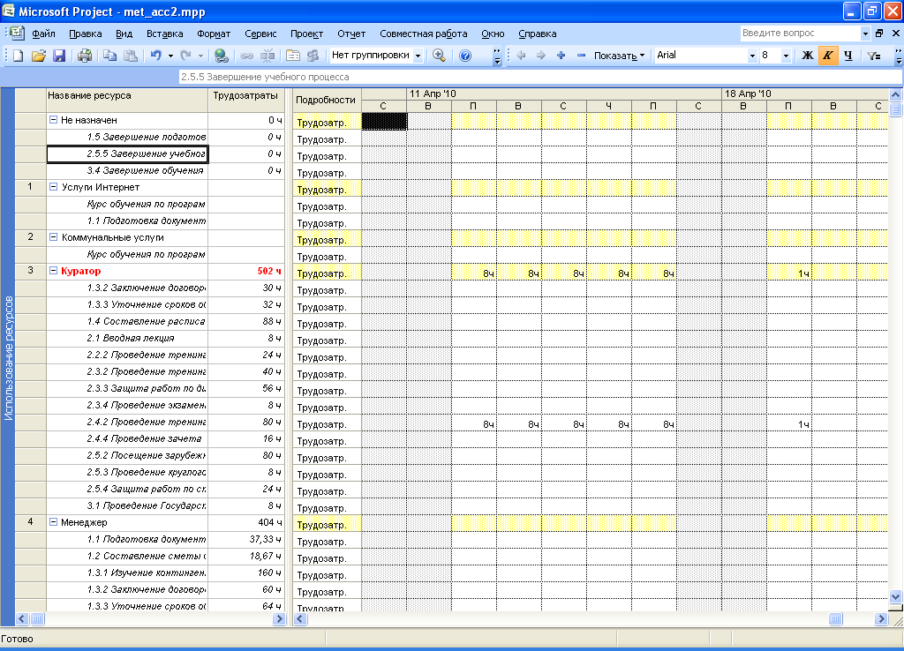
Рис. 1.12. Использование ресурсов.

При использовании контекстного меню в правой части диаграммы проектировщик может просмотреть другие представления ресурсов:
- трудозатраты;
- фактические трудозатраты;
- совокупные трудозатраты;
- превышение доступности;
- затраты;
- оставшаяся доступность.

1.3.4. График ресурсов

Для просмотра графика ресурсов следует в меню Вид выбрать режим График ресурсов. График ресурсов (см. рис. 1.13) отображает информацию о загрузке ресурсов. Окно диаграммы состоит из двух частей. В левой части отображено название ресурса, а в правой части будет показана диаграмма для этого ресурса. Для просмотра графиков по другим ресурсам следует выбрать имя требуемого ресурса в левой части окна.

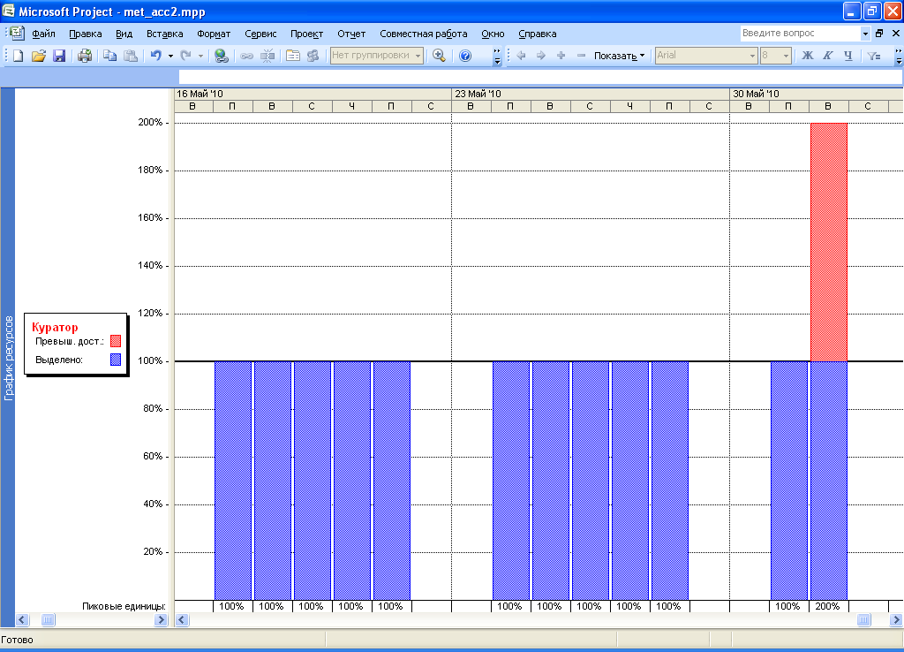
Рис. 1.13. График ресурсов.

При использовании контекстного меню в правой части диаграммы проектировщик может просмотреть другие представления ресурсов:
- пиковые единицы;
- трудозатраты;
- совокупные трудозатраты;
- превышение доступности;
- процент загрузки;
- оставшаяся доступность;
- затраты;
- совокупные затраты;
- доступность по трудоемкости;
- доступность в единицах.
Для настройки типа отображаемой диаграммы следует в меню Формат выбрать режим Стили отрезков. В этом случае откроется диалоговое окно Стили диаграмм (см. рис. 1.14). В этом окне в областях «Отфильтрованные ресурсы» и «Ресурс» выбирают настройку элементов: Ресурсы с превышением доступности (на рис. 1.13 выделено красным цветом для Ресурса) Выделенные ресурсы, Предложенные ресурсы. Для этих элементов, после выбора элемента в блоке Показывать как, устанавливаются Цвет и Узор.

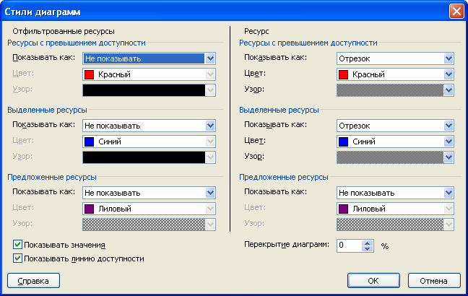
Рис. 1.14. Настройка стилей отрезков.

1.4. Просмотр эскиза проекта

При создании проекта форматирование текста и диаграммы осуществляется с помощью принятых по умолчанию установок. Для изменения внешнего вида проекта проектировщику требуется изменить эти установки.
Как и в Microsoft Word, для улучшения внешнего вида таблицы проекта (расположена в левой части основного окна Microsoft Project 2007) допускается устанавливать требуемый шрифт, задавать начертание шрифта и его цвет (меню Формат режим Шрифт).
В правой части основного окна Microsoft Project 2007 первоначально результат разработки проекта будет представлен в виде диаграммы Ганта, которая наглядно иллюстрирует взаимосвязь работ (задач), сроки начала и окончания работ (задач) проекта и связанные с этими работами (задачами) ресурсы.
Для форматирования диаграммы наиболее простым вариантом является использование мастера диаграмм. Следует в меню Формат выбрать режим Мастер диаграмм Ганта. Мастер диаграмм шаг за шагом будет запрашивать требуемые параметры форматирования и форматирует диаграмму представления проекта в соответствии с заданными установками. При выборе форматов в левой части окна мастера будет представлен образец форматирования.
Для более сложных форматов следует в меню Формат выбрать режим Стили отрезков. В этом случае на экране откроется диалоговое окно Стили отрезков (см. рис. 1.15). Другим способом открытия окна может послужить двойной щелчок мышью в любом свободном месте правой части диаграммы Ганта.
В верхней части окна содержится список всех элементов диаграммы и текущий формат их отображения.
Вкладка «Отрезки» используется для задания по каждому типу объекта (см. в графе «Название». Например, Задача, Веха, Суммарная задача и т.д.): формы, типа и цвета.
Вкладка «Текст» используется для установки слева, справа, сверху, снизу и внутри каждого типа объекта (см. в графе Название. Например, Задача, Веха, Суммарная задача и т.д.) элементов проекта (например, Название ресурсов, Начало, Фактические затраты и т.д.).
Наиболее часто при анализе проекта используется диаграмма Ганта, но полезными бывают и другие формы отображения данных о проекте.

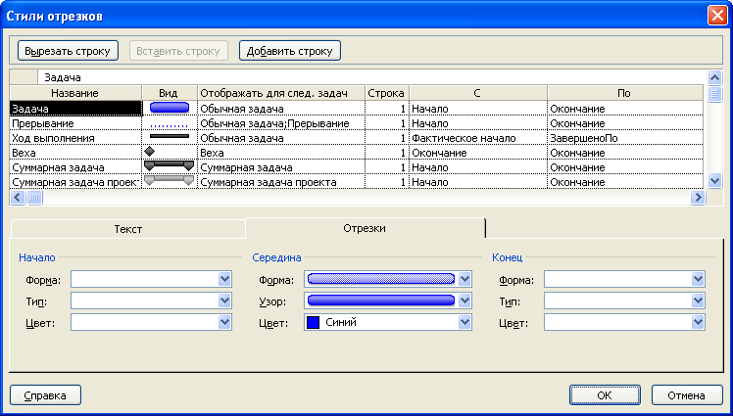
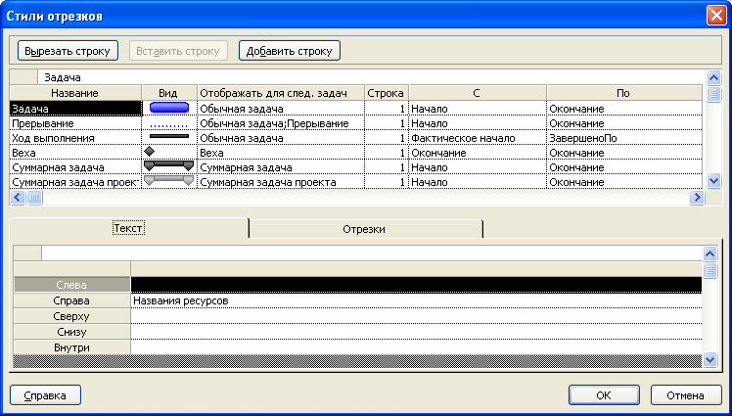
Рис. 1.15. Элементы настройки стилей отрезков на диаграмме Ганта.

Для просмотра сетевого графика в меню Вид следует выбрать режим Сетевой график. В открывшемся окне (см. рис. 1.16) приведены задачи проекта (в виде прямоугольников) и связи между ними. Для каждой задачи указаны: наименование задачи, ее идентификационный номер, длительность, даты начала и завершения работ, процент завершения. Связи между задачами указаны в виде стрелок.
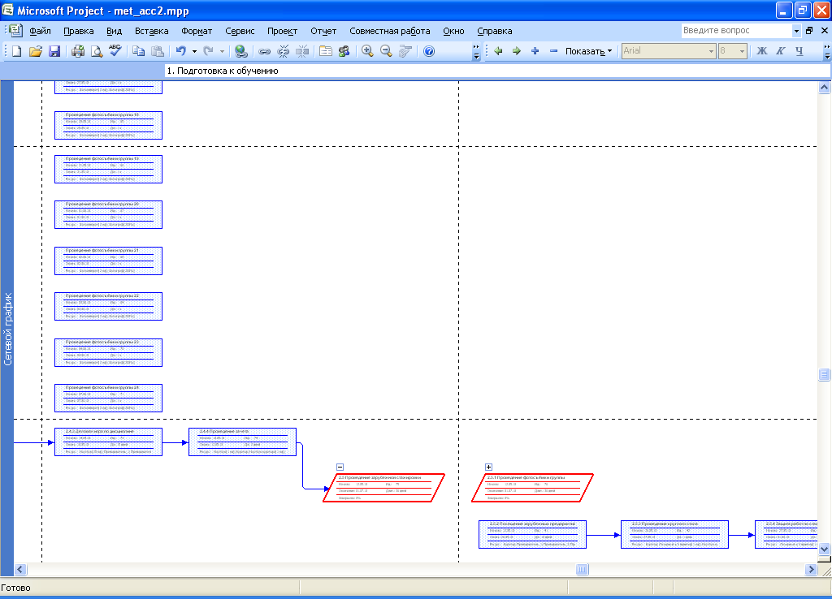
Рис. 1.16. Сетевой график.

Для настройки диаграммы следует в меню Формат выбрать режим Стили рамок. В открывшемся диалоговом окне Стили рамок (см. рис. 1.17) устанавливают параметры каждого стиля (например, критическая задача, некритическая суммарная задача и т.д.), в т.ч. для выбранного стиля устанавливается шаблон данных, формат границы, формат фона рамки.

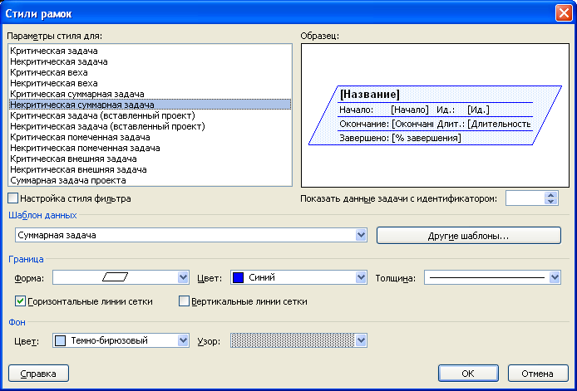
Рис. 1.17. Настройка стилей рамок сетевого графика.

Для просмотра календаря выполнения проекта следует в меню Вид выбрать режим Календарь. Откроется окно, в котором отображается перечень ежедневно выполняемых подзадач. Для каждого типа задачи разрешено настраивать свой вид отображения информации и вид отображения задачи в календаре, используя в меню Формат режим Стили отрезков (см. рис. 1.18).

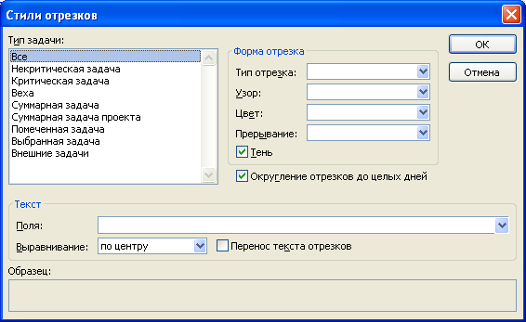
Рис. 1.18. Настройка стилей отрезков календаря.

Для удобства одновременного просмотра двух ракурсов проекта в Microsoft Project 2007 существует возможность комбинированного представления. Для этого в меню Вид следует выбрать режим Другие представления. В открывшемся диалоговом окне Другие представления (см. рис. 1.19) следует нажать кнопку Создать.

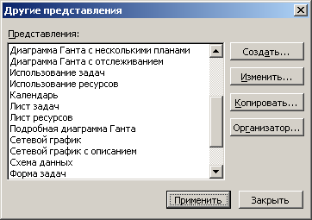
Рис. 1.19. Список представлений проекта.

После этого в открывшемся диалоговом окне Определение нового представления (см. рис. 1.20) следует установить переключатель на Комбинированное представление и нажать кнопку ОК.

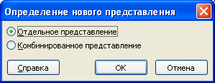
Рис. 1.20. Выбор способов представления.

Откроется диалоговое окно Определение представления в «Создание…» (см. рис. 1.21), в котором следует в списках Вверху и Внизу выбрать необходимое представление проекта и нажать кнопку ОК.

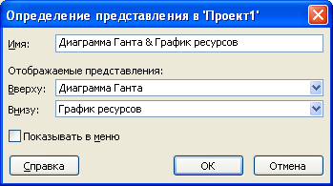
Рис. 1.21. Настройка комбинированного представления проекта.

1.5. Настройка рабочего времени

Календарь определяет рабочие дни и часы, учитываемые в плане реализации проекта. Как правило, создается единый календарь для всего проекта, но в Microsoft Project 2007 имеется возможность создавать отдельные календари для отдельных групп ресурсов.
При определении сроков начала и окончания работ программа автоматически отслеживает выходные дни. Выходными днями (по умолчанию) являются суббота и воскресенье и это, как правило, совпадает с принятым на предприятиях режимом работы. Праздничные дни для разрабатываемого проекта требуется настраивать вручную, иначе они будут учитываться как рабочие.
Для настройки рабочих/нерабочих дней следует в меню Сервис выбрать режим Изменить рабочее время. В открывшемся диалоговом окне Изменение рабочего времени (см рис. 1.22) белым цветом помечены рабочие дни, а серым – нерабочие дни.

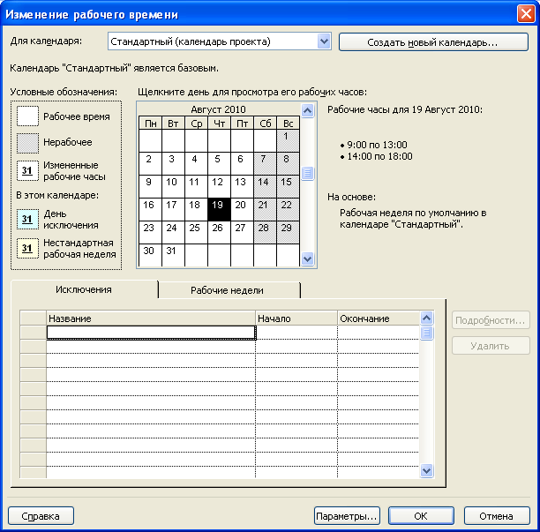
Рис. 1.22. Просмотр рабочего/нерабочего времени проекта.

При значении поля «Для календаря», равном Стандартный (календарь проекта) стандартный календарь устанавливается для всех ресурсов. При выборе в поле «Для календаря» имени требуемого людского ресурса с помощью кнопки Создать можно установить собственный календарь для этого ресурса. В открывшемся диалоговом окне «Создание базового календаря» (см. рис. 1.23) следует ввести название нового календаря.

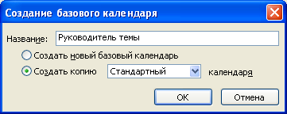
Рис. 1.23. Создание нового календаря проекта.

Для установки признака рабочего/нерабочего дня требуется ввести текст в графу Название, а затем в графе Начало выбрать дату начала изменения календаря, а в графе Окончание – дату окончания. После этого следует нажать кнопку Подробности. Откроется диалоговое окно «Сведения о …» (см. рис. 1.24). Для переключателя «Рабочее время» разрешено указывать до пяти интервалов рабочего времени.

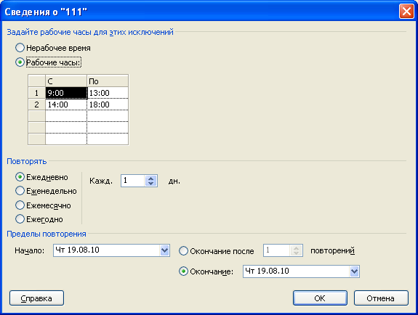
Рис. 1.24. Настройка изменений рабочего/нерабочего времени проекта.

Для изменения в стандартном календаре значений (Дата начала недели, Месяц начала финансового года, Время начала по умолчанию, Время окончания по умолчанию, Часов в дне, Часов в неделе, Дней в месяце) следует в меню Сервис выбрать режим Параметры. В открывшемся диалоговом окне «Параметры» следует выбрать вкладку «Календарь» (см. рис. 1.25) и выполнить необходимые изменения.

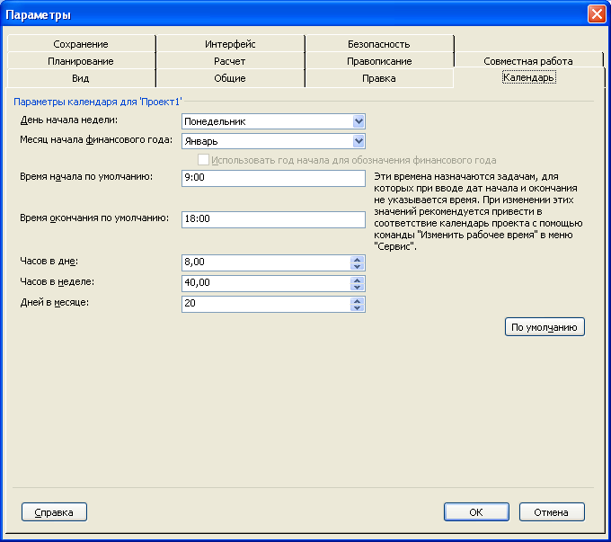
Рис. 1.25. Настройка значений стандартного календаря.

1.6. Сортировка и фильтрация данных

Одним из преимуществ системы управления, к которой относится Microsoft Project 2007, является возможность упорядочения списка отображаемых данных. Для определения критерия сортировки следует в меню Проект выбрать режим Сортировка и из раскрывающегося меню выбрать один из требуемых типов сортировки: по дате начала; по дате окончания; по приоритету; по затратам; по идентификатору. Кроме этих опций, меню содержит опцию Сортировать по, позволяющую установить до трех уровней сортировки по возрастанию или по убыванию (см. рис. 1.26).

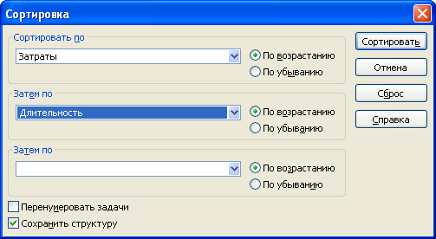
Рис. 1.26. Настройка элементов сортировки.

При работе с большим проектом может потребоваться выделение небольшого фрагмента проекта (например, для определения задач, находящихся на критическом пути). Для этих целей в Microsoft Project 2007 используется мощный механизм фильтрации данных.
Для определения критерия фильтрации следует в меню Проект выбрать режим Фильтр: все задачи и из раскрывающегося меню выбрать один из требуемых типов фильтрации: Вехи; Все задачи; Диапазон Дат; Диапазон задач; Завершенные задачи; Задачи с оценкой длительности; Использование ресурса; Критические задачи; Незавершенные задачи; Суммарные задачи; Другие фильтры.

1.7. Вывод проекта на печать

После завершения процесса форматирования текста и диаграммы проекта следует вывести проект на печать для использования его в качестве отчетности в работе.
Microsoft Project 2007 содержит большой набор предопределенных типов отчетов, объединенных в галерею отчетов. Для формирования отчета и его печати следует в меню Отчет выбрать режим Отчеты. В открывшемся диалоговом окне Отчеты (см. рис. 1.27) следует выбрать в группе отчетов требуемый отчет.

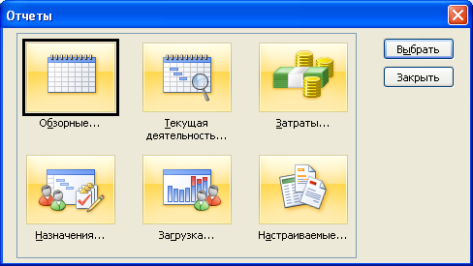
Рис. 1.27. Перечень групп отчетов.

Основное назначение отчетов представлено в таблице 1.

Таблица 1.
Назначение и перечень отчетов.
Группа | Назначение
Обзорные | отчеты, отображающие итоговую информацию о проекте (Сводка по проекту; Задачи верхнего уровня; Критические задачи; Вехи; Рабочие дни)
Текущая деятельность | отчеты, содержащие разнообразную информацию о задачах, находящихся в определенном состоянии (еще не начавшиеся, завершенные, выполняющиеся и т.п.) (Не начатые задачи; Задачи, которые скоро начнутся; Выполняющиеся задачи; Завершенные задачи; Задачи, которые должны были начаться; Запаздывающие задачи)
Затраты | отчеты, содержащие разнообразную информацию, связанную со стоимостью (например, оценить выполнение и использование ресурсов, общую величину затрат по реализации проекта, отличие конечных затрат от возможных минимальных затрат) (Движение денежных средств; Бюджет; Задачи с превышением бюджета; Ресурсы с превышением бюджета; Освоенный объем)
Таблица 1 (продолжение).
Группа | Назначение
Назначения | отчеты, отображающие информацию о назначении ресурсов (Дела по исполнителям; Дела по исполнителям и времени; Список дел; Ресурсы с превышением доступности)
Загрузка | перекрестные отчеты, показывающие связь между задачами (Использование задач; Использование ресурсов)
Настраиваемые | отчеты, которые можно редактировать и создавать новые

При выборе группы Настраиваемые открывается диалоговое окно Настраиваемые отчеты (см. рис. 1.28), в котором проектировщик может редактировать готовые отчеты (кнопка Изменить) или создать новый отчет (кнопка Создать). Для предварительного просмотра выбранного отчета используется кнопка Просмотр.

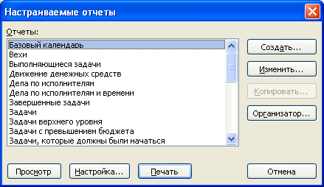
Рис. 1.28. Список настраиваемых отчетов.

После выбора просмотра отчета необходимо проверить и настроить внешний вид страниц. Для этого используется кнопка Параметры страницы. При этом откроется диалоговое окно Параметры страницы (см. рис. 1.29).

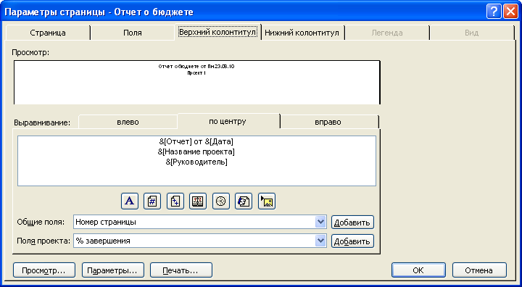
Рис. 1.29. Настройка параметров страницы для вывода отчетов.

Вкладка «Страница» позволяет выбрать тип бумаги, а также установить процент уменьшения или увеличения текста при выводе на печать (аналогично с EXCEL). Вкладка «Поля» позволяет установить размеры полей листа.
Следующие вкладки доступны не для всех отчетов. Вкладка «Верхний колонтитул» используется для задания верхнего колонтитула листа (допускается ввод текста вручную, добавление стандартных функций: номер листа, общее количество листов, текущая дата, текущее время, имя файла проекта, рисунок). Вкладка «Нижний колонтитул» используется для задания нижнего колонтитула листа (допускается ввод текста вручную, добавление стандартных функций: номер листа, общее количество листов, текущая дата, текущее время, имя файла проекта, рисунок). Вкладка «Легенда» используется для задания информации, отображаемой в области обозначений выходного документа (допускается ввод текста вручную, добавление стандартных функций: номер листа, общее количество листов, текущая дата, текущее время, имя файла проекта, рисунок). Вкладка «Вид» используется для указания информации о проекте, которая будет выведена на печать.

1.8. Задания к лабораторным работам (Project)

Требуется разработать проект по составлению плана-графика процесса проведения обучения кадрового резерва отрасли по программе «Мастер делового администрирования» на базе Microsoft Project 2007.
В ходе работы требуется:
- определить итоговые задачи и подзадачи по реализации проекта;
- определить необходимые для их выполнения ресурсы;
- настроить рабочий календарь под установленные рабочие, нерабочие и праздничные дни;
- сформировать имеющиеся виды диаграмм просмотра результатов работы с указанием на них требуемых материальных и человеческих ресурсов;
- установить вехи реализации проекта;
- установить связь между выполняемыми задачами.

Задание 1. Создание нового проекта.
1.1. Запустите программу Microsoft Project 2007.
1.2. Задайте имя автора, учреждение.
1.3. Сохраните созданный проект под своей фамилией.

Задание 2. Создание списка задач.
2.1. Введите следующие задачи:
1.1. Подготовка документов для обучающихся
1.2. Составление сметы доходов и расходов
1.3.1. Изучение контингента преподавателей
1.3.2. Заключение договоров с организациями-заказчиками
1.3.3. Уточнение сроков обучения и объема нагрузки
1.4. Составление расписания обучения
2.1. Вводная лекция
2.2.2. Проведение тренинга
2.2.3. Проведение видеосъемки учебных переговоров
2.2.4. Анализ отснятого видеоматериала
2.2.5. Проведение теста и его анализ
2.3.2. Проведение тренинга
2.3.3. Защита работ-презентаций по дисциплине
2.3.4. Проведение экзамена
2.4.2. Проведение тренинга
2.5.2. Посещение передовых предприятий
2.5.3. Проведение круглого стола
2.5.4. Защита работ-презентаций
3.1. Проведение Государственного экзамена по итогам обучения
3.2. Защита аттестационных работ
3.3. Вручение дипломов об окончании обучения
2.2. Вставьте после задачи 2.4.2. следующие задачи:
2.4.3. Деловая игра «Бизнес-курс. Корпорация»
2.4.4. Проведение зачета
2.3. Установите продолжительность выполнения задач (в днях):
1.1. – 5 дн.;
1.2. – 3 дн.;
1.3.1. – 10 дн.;
1.3.2. – 5 дн.;
1.3.3. – 4 дн.;
1.4. – 11 дн.;
2.1. – 1 дн.;
2.2.2. – 3 дн.;
2.2.3. – 1 дн.;
2.2.4. – 2 дн.;
2.2.5. – 1 дн.;
2.3.2. – 5 дн.;
2.3.3. – 2 дн.;
2.3.4. – 1 дн.;
2.4.2. – 5 дн.;
2.4.3. – 5 дн.;
2.4.4. – 1 дн.;
2.5.2. – 10 дн.;
2.5.3. – 1 дн.;
2.5.4. – 2 дн.;
3.1. – 1 дн.;
3.2. – 1 дн.;
3.4. – 2 дн.;
3.5. – 1 дн.

Задание 3. Настройка внешнего вида таблицы.
3.1. Измените наименование колонки Название задачи на Наименование задачи.
3.1. Установите в колонке Начало шрифт Impact.
3.2. Измените ширину колонки Начало по ширине текста в этой колонке.
3.4. Установите в колонке Длительность полужирный шрифт.
3.5. Вставьте после колонки Стоимость новую колонку % от общей стоимости.
3.6. Установите одновременный просмотр Сетевого графика и Использование задач.

Задание 4. Создание списка ресурсов.
4.1. Создайте следующие ресурсы проекта по группам:
группа Администрация: Руководство; Системный администратор; Куратор;
группа Обслуживающий персонал: Менеджер; Фотограф; Видеооператор;
группа Преподаватели: Преподаватель_1; Преподаватель_2; Преподаватель_3;
группа Основные средства: Ноутбук руководителя; Ноутбук куратора; Ноутбук менеджера; Ноутбук учебный; Лазерный принтер; Видеокамера; Фотоаппарат.
4.2. Установите следующие характеристики ресурсам:
Наименование ресурса | Максимальное | Стоимость (руб./час.)
 | количество | в рабочее время | во внеуроч-ное время | на исполь-зование
Руководство | 1 | 500 | 600 | 5000
Куратор | 1 | 350 | 450 | 3500
Преподаватель_1 | 1 | 500 | 600 | 5000
Преподаватель_2 | 1 | 450 | 550 | 4500
Преподаватель_3 | 1 | 500 | 600 | 5000
Менеджер | 1 | 300 | 400 | 300
Фотограф | 1 | 250 | 350 | 2500
Видеооператор | 1 | 350 | 450 | 3500
Ноутбук руководителя | 1 | 30000
Ноутбук куратора | 1 | 25000
Ноутбук менеджера | 1 | 20000
Ноутбук учебный | 25 | 20000
Лазерный принтер | 1 | 5000
Видеокамера | 1 | 100000
Фотоаппарат | 1 | 25000

4.3. Присвойте задачам проекта следующие ресурсы (количество):
1.1. – Руководство (1), Куратор (1), Ноутбук руководителя (1), Ноутбук куратора (1), Лазерный принтер (1);
1.2. – Руководство (1), Куратор (1), Ноутбук руководителя (1), Ноутбук куратора (1), Лазерный принтер (1);
1.3.1. – Куратор (1), Ноутбук куратора (1);
1.3.2. – Куратор (1), Менеджер (1), Ноутбук куратора (1), Ноутбук менеджера (1), Лазерный принтер (1);
1.3.3. – Куратор (1), Менеджер (1), Ноутбук менеджера (1), Ноутбук куратора (1);
1.4. – Руководство (1), Куратор (1), Ноутбук руководителя (1), Ноутбук куратора (1), Лазерный принтер (1);
2.1. – Руководство (1), Куратор (1);
2.2.2. – Менеджер (1), Преподаватель_1 (1), Ноутбук учебный (25);
2.2.3. – Менеджер (1), Преподаватель_1 (1), Видеооператор (1), Ноутбук учебный (25), Проектор (1), Видеокамера (1);
2.2.4. – Менеджер (1), Преподаватель_1 (1), Ноутбук учебный (25), Проектор (1);
2.2.5. – Менеджер (1), Преподаватель_1 (1), Ноутбук учебный (25);
2.3.2. – Менеджер (1), Преподаватель_2 (1), Ноутбук учебный (25), Проектор (1);
2.3.3. – Менеджер (1), Преподаватель_2 (1), Ноутбук учебный (25), Проектор (1);
2.3.4. – Менеджер (1), Преподаватель_2 (1), Ноутбук учебный (25), Проектор (1);
2.4.2. – Менеджер (1), Преподаватель_3 (1), Ноутбук учебный (25), Проектор (1);
2.4.3. – Менеджер (1), Преподаватель_3 (1), Ноутбук учебный (25), Проектор (1);
2.4.4. – Менеджер (1), Преподаватель_2 (1), Ноутбук учебный (25);
2.5.2. – Менеджер (1);
2.5.3. – Куратор (1), Ноутбук куратора (1);
2.5.4. – Куратор (1), Ноутбук куратора (1);
3.1. – Руководство (1), Куратор (1), Менеджер (1), Ноутбук куратора (1), Ноутбук менеджера (1), Лазерный принтер (1);
3.2. – Руководство (1), Куратор (1), Менеджер (1), Ноутбук куратора (1), Ноутбук менеджера (1), Лазерный принтер (1);
3.4. – Руководство (1), Куратор (1), Менеджер (1), Фотограф (1), Видеооператор (1), Фотоаппарат (1), Видеокамера (1);
3.5. – Руководство (1), Куратор (1), Менеджер (1), Фотограф (1), Видеооператор (1), Фотоаппарат (1), Видеокамера (1).
4.5. Замените в задаче 2.5.2 ресурс Менеджер на Куратор.

Задание 5. Настройка представления линейного графика.
5.1. С помощью Мастера диаграмм Ганта установите выдачу 1) для элементов, отображающих задачи: слева – Затраты; справа – Названия ресурсов; 2) для элементов, отображающих суммарные задачи: слева – Затраты.
5.2. Настройте отображение в левой части линейного графика полей Название задачи, Длительность, Начало.
5.3. Настройте в панели инструментов Стандартная отображение кнопки Масштаб; удалите кнопку Гиперссылка.
5.4. Настройте с помощью кнопки Масштаб отображение всего проекта в правой части линейного графика.

Задание 6. Создание итоговых задач.
6.1. Добавьте перед первой задачей новую задачу Курс обучения по программе «Мастер делового администрирования».
6.2. Установите эту задачу итоговой для всего проекта.
6.3. Введите следующие задачи (в соответствии с номерами):
1. Подготовка к обучению
1.3. Набор преподавателей
2. Учебный процесс
2.2. Изучение «Управления человеческими ресурсами»
2.3. Изучение «Стратегического менеджмента»
2.4. Изучение «Деловой корпоративной стратегии»
2.5. Проведение зарубежной стажировки
3. Окончание обучения по программе
6.4. Установите связь между подзадачами, используя тип связи ОН (окончание - начало).
6.5. Скройте подзадачи для итоговых задач: 1.3; 2.2; 2.3; 2.4; 2.5.
6.6. Установите просмотр итоговых задач для 1.3.

Задание 7. Установка вех.
7.1. Добавьте новую задачу после задачи 1.4:
1.5. Завершение подготовительной стадии.
7.2. Добавьте новую задачу после задачи 2.5.4:
2.6. Завершение учебного процесса.
7.3. Добавьте новую задачу после задачи 3.5:
3.6. Завершение обучение по программе МВА.
7.4. Установите для новых задач длительность 0 дней и определите их как вехи проекта.
7.5. Установите КРАСНЫЙ цвет для элемента, обозначающего веху (ромб).

Задание 8. Установка повторяющихся задач.
8.1. Создайте следующие повторяющиеся задачи:
- (перед задачей 2.2.2) 2.2.1. Проведение фотосъемки процесса обучения.
- (перед задачей 2.3.2) 2.3.1. Проведение фотосъемки процесса обучения.
- (перед задачей 2.4.2) 2.4.1. Проведение фотосъемки процесса обучения.
- (перед задачей 2.5.2) 2.5.1. Проведение фотосъемки процесса обучения.
- (перед задачей 2.6.2) 2.6.1. Проведение фотосъемки процесса обучения.
8.1.1. Установите для этих задач длительность 0,5 часа, периодичность еженедельно и выполнение по понедельникам, дата начала и конца совпадает с задачами старшего уровня (для 2.2.1 по 2.2, для 2.3.1 по 2.3, для 2.4.1 по 2.4, для 2.5.1 по 2.5, для 2.6.1 по 2.6).
8.2. Создайте перед задачей 3.4 новую повторяющуюся задачу 3.3. Проведение видео- и фотосъемки.
8.2.1. Установите для этой задачи длительность 1 час, периодичность ежедневно, дата начала задачи совпадает с началом задачи 3.4., дата окончания задачи совпадает с концом задачи 3.5.

Задание 9. Сдвиг начала задачи.
9.1. Для задачи 1.3.1 установите прерывание задач на 2 дня из-за болезни Куратора.
9.2. Выполните разрыв связи задач 1.3.2 и 1.3.3 и установите связь задач 1.3.1 и 1.3.3 (отследите дату начала задачи 1.3.3).
9.3. Выполните сдвиг даты начала задачи 2.5.3 на 1 день раньше с разрывом связи (отследите связь между задачами 2.5.2 и 2.5.3).
9.4. Выполните сдвиг даты начала задачи 3.1 на 1 день позже (с предварительным разрывом связи).

Задание 10. Настройка рабочего времени.
10.1. Установите для Стандартного календаря всех ресурсов нестандартное рабочее время: с 8.00 до 12.00 и с 13.00 до 17.00.
10.2. Установите также для Стандартного календаря всех ресурсов рабочим днем субботы на всю длительность проекта.
10.3. Создайте новые календари: Куратор и Менеджер на базе Стандартного календаря.
10.3.1. Установите в этих календарях рабочими днями воскресенья на всю длительность проекта, а также нестандартное рабочее время: с 7.30 до 12.00 и с 13.00 до 19.00.

Задание 11. Настройка отчетов.
11.1. Выполните настройку Настраиваемого отчета Отчет о бюджете.
11.2. Установите название отчета: Отчет по стоимостным показателям.
11.3. В блоке Подробности установите для группы Назначение выдачу Затрат.
11.4. Выполните просмотр Отчета о бюджете.
11.5. Добавьте в Верхний колонтитул в блок по центру перед первой строкой текст: Мой первый отчет.

1.9. Индивидуальное задание по MicroSoft Project

Для закрепления навыков по построению проекта бизнес-процессов средствами MicroSoft Project необходимо выполнить отчетную работу в соответствии со следующими требованиями:
1. Разработать самостоятельно предметную область по условной экономической задаче;
2. Включить в проект не менее четырех-пяти этапов, включающих в себя две-три подзадачи;
3. Выполнить связь задач как последовательно, так и параллельно;
4. Добавить в проект вехи (по числу этапов);
5. Добавить в проект повторяющуюся задачу;
6. Добавить итоговую задачу для всего проекта (установить просмотр стоимости задач);
7. Включить в проект использование как трудовых (людских), так и материальных ресурсов (для ресурсов указать все виды стоимостных оценок);
8. Определить ресурсы с переработкой (установить конкретные дни и величину переработки);
9. Выполнить разрыв задачи из-за: невыхода на работу сотрудника; не поставки вовремя материальных ресурсов и т.п.;
10. Создать один новый календарь для любого ресурса и включить его для использования в проекте;
11. Определить способы уменьшения стоимости проекта (предложить несколько вариантов проекта), выбрать наиболее оптимальный вариант по различным критериям;
12. Определить способы сокращения сроков длительности проекта (предложить несколько вариантов проекта), выбрать наиболее оптимальный вариант по различным критериям.

2. Основные понятия и определения в среде Microsoft Access 2007

В настоящее время все больше наблюдается тенденция перехода в коммерческих компьютерных системах от обработки данных к обработке информации.
Под данными следует понимать разрозненные факты. Данные хранятся в файлах. Автоматизированную систему, организующую данные и выдающую информацию, называют информационной системой. В экономической области под экономической информационной системой понимается совокупность внутренних и внешних потоков прямой и обратной информационной связи экономического объекта, методов, средств, специалистов, участвующих в процессе обработки информации и выработке управленческих решений.
Под информацией понимают организованные (структурированные по признакам, по форматам и т.д.) и обработанные данные.
Появившиеся информационные системы, использующие базы данных, стали основополагающим средством снабжения конечного пользователя точной и своевременной информацией. Под базой данных понимают множество взаимосвязанных элементарных групп данных, которые могут обрабатываться одной или несколькими прикладными системами. Таким образом, логично появление понятия системы базы данных, состоящей из базы данных; программного обеспечения общего назначения, называемого системой управления базой данных (СУБД), служащего для управления базой данных; соответствующего оборудования и людей. СУБД являются едва ли не самым распространенным видом программного обеспечения. Идеологическая целостность СУБД объясняется тем, что в основе программ такого рода лежит концепция модели данных, то есть некоторой абстракции представления данных.
К основополагающим понятиям базы данных относят типы отношений между объектами (таблицами) (см. рис. 2.1). Отношение «один к одному» характеризуется строгим соответствием каждой записи одной таблицы только одной записи другой таблицы. Отношение «один ко многим» характеризуется соответствием каждой записи одной таблицы нескольким записям другой таблицы. Отношение «многие ко многим» характеризуется отношением нескольких записей одной таблицы сразу к нескольким записям другой таблицы.

Код фирмы
Название
Код фирмы
Адрес
один к одному
Код фирмы
Название
Код фирмы
Код товара
один ко многим
Код фирмы
Код банка
Код фирмы
Номер лицензии
многие к одному
Код фирмы
Код банка
Код фирмы
Код товара
многие ко многим
Обозначения:
Код фирмы – ключевое поле
Код фирмы – индексированное поле с возможностью совпадения значений, входит в составной ключ
∞
∞
∞
∞
1
1
1
1
один ко многим

Рис. 2.1. Типы связей между таблицами

Под целостностью данных понимают поддержание точности и непротиворечивости значений данных, то есть согласованности данных в базе данных.
Каждый объект (таблица) базы данных имеет ключ. Под ключом понимают значение, которое однозначно определяет элемент объектного множества. Ключ может быть простым или составным. Простой ключ состоит из одного значения (одно поле в таблице). Составной ключ состоит из нескольких значений (несколько полей в таблице).
Современный подход к связыванию записей из разных файлов, основанный на логических отношениях данных (т.е. на связи между файлами, которая устанавливается неявным образом, например, по совпадению значений полей различных файлов), реализован в реляционной модели данных. Под реляционной моделью данных следует понимать модель данных, представляющую данные в виде таблиц или реляций (отношений). Таким образом, реляцией называют двумерную таблицу, содержащую строки и столбцы данных.
В настоящее время широко используются следующие СУБД: QuatroPro, Paradox, Microsoft Access.

2.1. Начало работы c Microsoft Access 2007

Сразу после запуска программы Microsoft Access 2007 на экране появится диалоговое окно «Microsoft Access» (см. рис. 2.2), содержащее следующие опции (см. табл. 2.1):
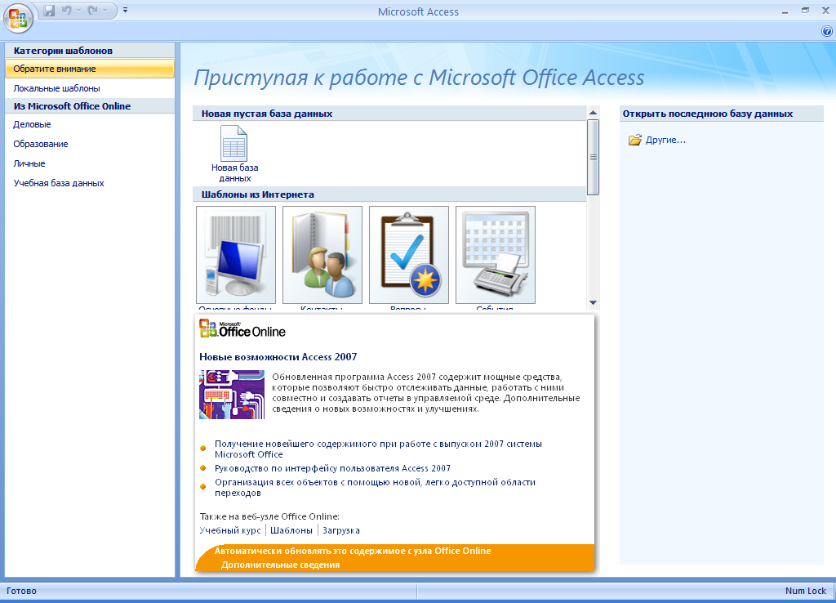

Рис. 2.2. Вид начального окна Microsoft Access 2007

Таблица 2.1.
Назначение опций основного окна Microsoft Access 2007
Опция | Назначение
Новая база данных | Создание новой базы данных самостоятельно
Категории шаблонов
- Обратите внимание | Вид начального окна Microsoft Access 2007
- Локальные шаблоны | Создание новой базы данных с использованием встроенных шаблонов
Из Microsoft Office Online
- Деловые | Создание новой базы данных с использованием
- Образование | дополнительных встроенных шаблонов
- Личные
- Учебная база данных
Открыть последнюю базу данных | Открыть для работы созданную ранее базу данных  (в списке приведено несколько имен баз данных,  с которыми работали в последнее время)

При выборе опции «Новая база данных» пользователь должен будет ввести имя файла. Затем на экране появится рабочее окно «База данных1 : база данных (Access 2007) – Microsoft Access». Пользователю предлагается сразу начать заполнять новую таблицу данных. Для ввода полей базы данных и их характеристик необходимо на имени таблицы с помощью контекстного меню вызвать режим конструктор (см. рис. 2.3).
При выборе любого шаблона система сама задает имя файла и, при подтверждении создания базы данных, автоматически создает новую базу данных, в которую уже включены готовые таблицы, запросы, формы и отчеты.

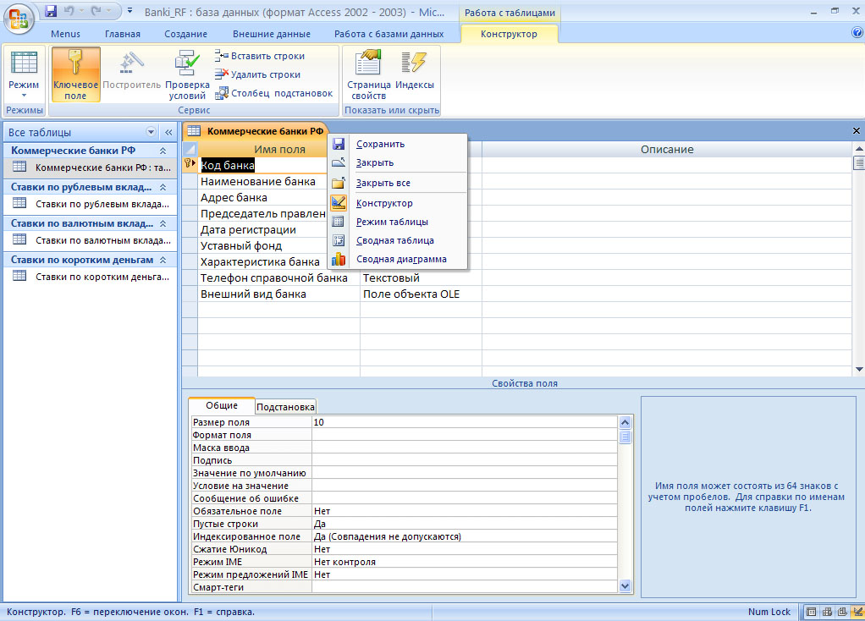
Рис. 2.3. Режим конструктора таблицы

2.2. Построение таблиц

Для создания новой таблицы следует во вкладке Создание выбрать кнопку Таблица. В появившемся окне «Таблица1» требуется на имени таблицы в контекстном меню выбрать строку Конструктор и ввести имя новой таблицы (например, Коммерческие банки РФ). Затем пользователю требуется заполнить графы: Имя поля; Тип данных; Описание. В нижней части окна заполняются свойства поля с помощью вкладок: Общие; Подстановка.
Для создания ключевого поля при помощи «мыши» выделяют строку (или строки, удерживая клавишу «CTRL») с требуемыми полями и нажимают кнопку «Ключевое поле».
Для создания условия по требуемому полю в строке Условие на значение вводят необходимое условие, например: >10000
Для создания маски ввода значений в строке Маска ввода вводят маску, например: “(495)”###”-“## ”-“## (для ввода цифр московского телефона)
В СУБД Microsoft Access 2007 существует возможность задавать значение поля по умолчанию, когда значению поля заранее присваивается определенное выражение (чаще всего повторяющееся в таблице). По желанию значение поля можно изменить.
Для создания значения поля по умолчанию в строке Значение по умолчанию вводят необходимое выражение, например: АКБ СБ РФ
Для создания индексированного поля в строке Индексированное поле из раскрывающегося списка выбирают, например: Да (Допускаются совпадения).
Для создания ниспадающего списка во вкладке Подстановка в строке Тип элемента управления из раскрывающегося списка выбирают: Поле со списком. Затем в строке Источник строк требуется нажать кнопку «…», после этого выделить и добавить таблицу Коммерческие банки РФ, в которой двойным щелчком «мыши» выделить ключевое поле (например, Код банка) и вспомогательное поле (например, Наименование банка), после чего нажать кнопку «Закрыть». На следующем шаге в строке Число столбцов ввести количество столбцов в ниспадающем списке, например: 2. В строке Ширина столбцов ввести размер каждого столбца в сантиметрах, например: 1; 3.

2.3. Формирование схемы данных

Для создания схемы данных, то есть связей таблиц по ключевым полям, во вкладке Работа с базами данных следует нажать кнопку «Схема данных». Затем в окне «Добавление таблицы» (см. рис. 2.4) требуется выделить таблицы, для которых будет установлена связь и нажать кнопку «Добавить», а затем – «Закрыть».

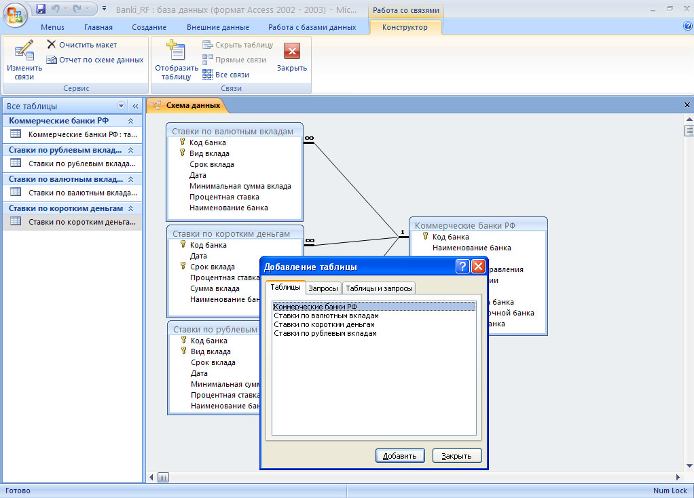
Рис. 2.4. Выбор таблиц для добавления в Схему данных.

В окне «Схема данных» следует с помощью «мыши» перетащить поле (чаще всего ключевое) одной таблицы на другое поле (чаще всего ключевое или индексированное) другой таблицы и отпустить клавиши «мыши», например: поле Код банка таблицы Ставки по рублевым вкладам перетащить на поле Код банка таблицы Коммерческие банки.
В СУБД Microsoft Access 2007 существует понятие целостности данных, то есть приема, который повышает надежность и достоверность информации.
Для создания связи между таблицами с сохранением целостности данных требуется установить флажки: Обеспечение целостности данных; Каскадное обновление связанных полей; Каскадное удаление связанных полей. Затем нажать кнопку «Создать» (см. рис. 2.5).
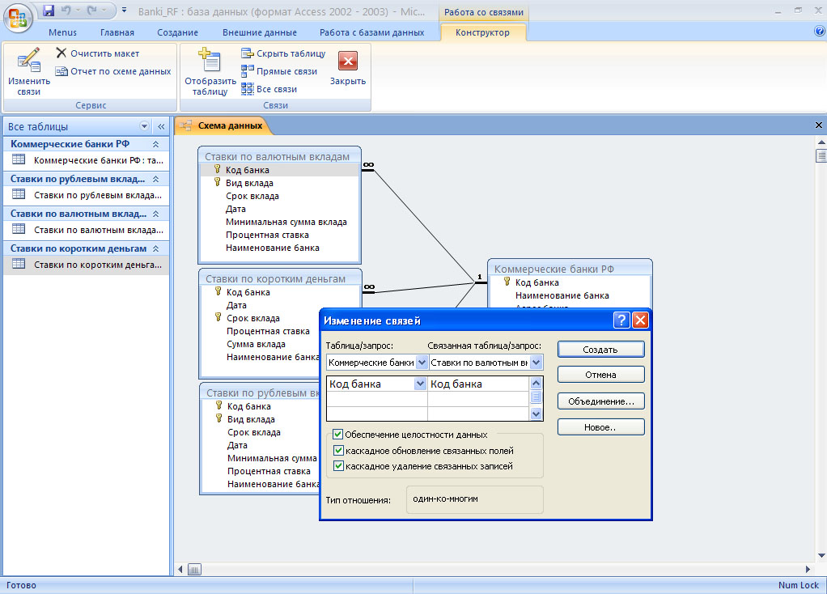
Рис. 2.5. Создание связи таблиц в Схему данных.

2.4. Конструирование запросов

В СУБД Microsoft Access 2007 существует два вида запросов: просмотр и действие. К запросам просмотра относят запросы: Выборка, Перекрестный. К запросам действия относят запросы: Обновление, Добавление, Удаление, Создание таблицы.
Для создания нового запроса следует на вкладке Создание выбрать кнопку «Конструктор запросов». Затем в окне «Добавление таблицы» следует выделить таблицы, поля которых будут использованы в запросе, и нажать кнопку «Добавить», а затем – «Закрыть». Затем пользователь в окне «Запрос 1» (см. рис. 2.6) может: переместить требуемые поля таблиц в строку Поле запроса; добавить другую таблицу в запрос с помощью кнопки «Добавить таблицу»; изменить тип запроса с помощью группы Тип запроса и соответствующей кнопки (Выборка, Перекрестный, Создание таблицы, Обновление, Добавление, Удаление); перейти в режим SQL для ручной правки текста запроса с помощью группы Результаты и ниспадающего списка кнопки Режим.

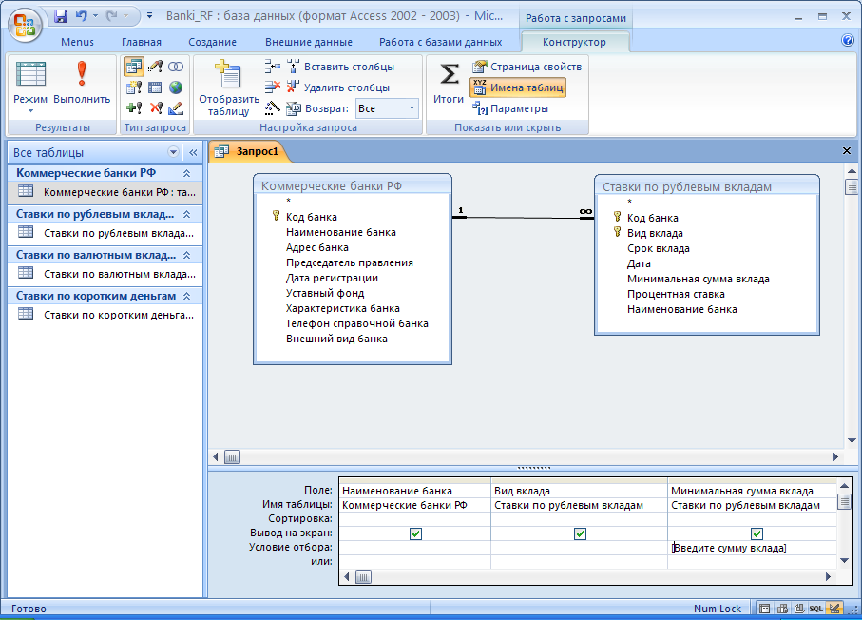
Рис. 2.6. Вид окна конструктора запроса на выборку с параметром

Для создания запроса-выборки с параметром необходимо на пересечении графы с названием поля, например, Минимальная сумма вклада, и строки Условие отбора ввести в квадратных скобках текст, например: [Введите сумму вклада] (см. рис. 2.6).
Для создания перекрестного запроса необходимо в группе Тип запроса выбрать кнопку Перекрестная таблица. Затем требуется выбрать поля для запроса, например: Код банка, Минимальная сумма вклада, Вид вклада. Для одного из полей, например, Вид вклада, необходимо установить вместо Группировки одну из функций ниспадающего списка, например: Count. Для одного из полей, например: Код банка, требуется в строке Перекрестная таблица установить Заголовки строк. Для одного из полей, например, Минимальная сумма вклада, необходимо в строке Перекрестная таблица установить Заголовки столбцов. (см. рис. 2.7).

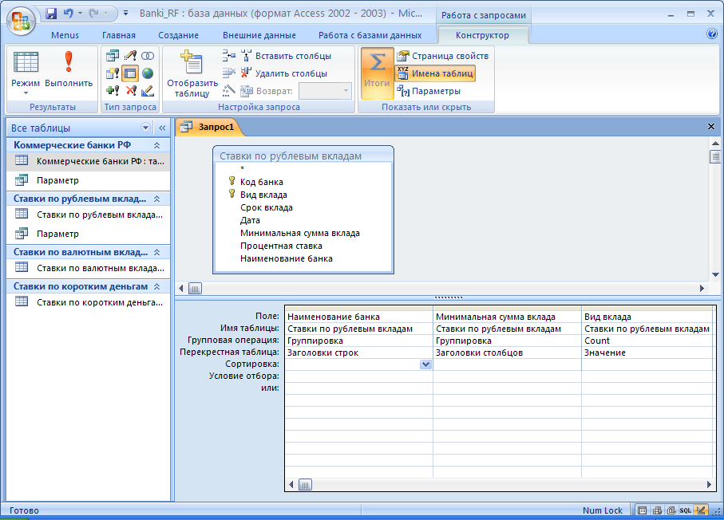
Рис. 2.7. Вид окна конструктора перекрестного запроса

2.5. Создание форм

Для создания новой формы следует на вкладке Создание выбрать кнопку:
- «Форма» (для автоматического построения формы в столбец);
- «Несколько элементов» (для автоматического построения ленточной формы);
- «Конструктор форм» (для ручного построения формы, что удобно для опытных проектировщиков, а также при создании собственной кнопочной формы);
- «Сводная диаграмма» (для построения диаграммы по аналогии со сводной таблицей в Microsoft Excel);
- «Другие формы» (для построения формы с помощью «мастера»).
Для создания поля со списком в конструкторе формы следует в блоке Элементы управления выбрать кнопку «Поле со списком». В диалоговом окне «Создание полей со списком» оставляем переключатель на Объект «поле со списком» будет использовать значения из таблицы или запроса и нажимаем кнопку «Далее». Выбираем таблицу-источник, например: Коммерческие банки РФ, и нажимаем кнопку «Далее». С помощью кнопки « > » перемещаем в правую панель требуемые поля, например: Код банка и Наименование банка, и нажимаем кнопку «Далее». Выбор сортировки оставляем по умолчанию и нажимаем кнопку «Далее». На следующем шаге снимаем флажок Скрыть ключевой столбец и нажимаем кнопку «Далее». На следующем шаге выбираем поле, которое будет использоваться как основное, например, Код банка, и нажимаем кнопку «Далее». На следующем шаге для переключателя Сохранить в поле из ниспадающего списка выбираем поле, в котором будет сохранено выбранное значение, например, Код банка, и нажимаем кнопку «Далее». На последнем шаге вводим подпись для поля со списком в форме, например, Ручной код банка, и нажимаем кнопку «Готово». В случае правильного выполнения всех действий получаем требуемое поле со списком (см. рис. 2.8).

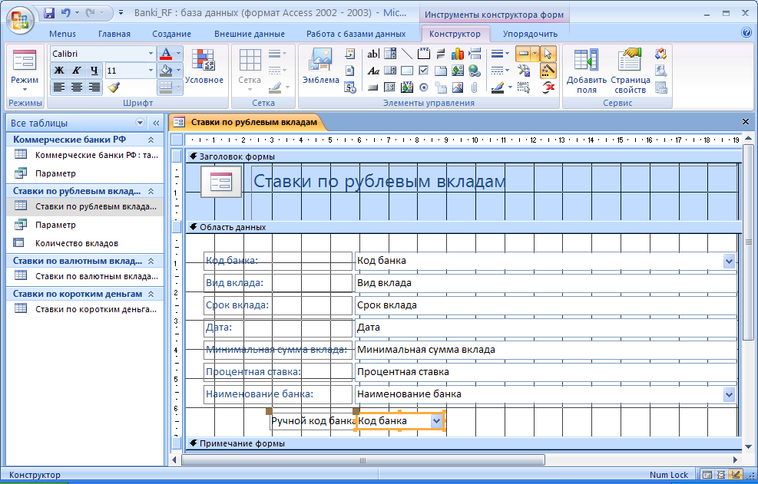
Рис. 2.8. Вид окна конструктора формы

2.6. Создание отчетов

Для создания нового отчета следует отметить любую таблицу, форму или запрос, а затем на вкладке Создание выбрать режим Отчет. В появившемся окне «Новый отчет» пользователь может выбрать требуемую строку: Конструктор (для ручного построения отчета); Мастер отчетов (для построения отчета с помощью мастера); Автоотчет: в столбец (для автоматического создания отчета); Автоотчет: ленточный (автоматическое построение); Мастер диаграмм (для построения отчета в виде диаграммы с помощью мастера); Почтовые наклейки (для создания отчета с почтовыми наклейками). По завершению выбора требуется нажать кнопку «ОК».
При правильном создании, например, автоотчета в столбец появится следующее окно (см. рис. 2.8):
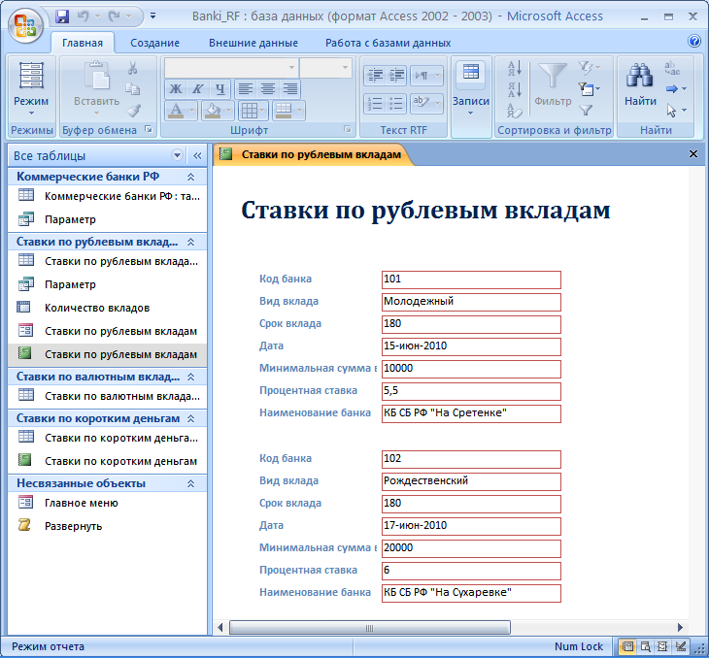
Рис. 2.8. Вид окна просмотра отчета

2.7. Создание макросов

Для создания нового макроса следует на вкладке Создание выбрать кнопку Макрос. В появившемся окне «Макрос 1 : макрос» (см. рис. 2.9) пользователю требуется заполнить графы: Макрокоманда (заполняется с помощью раскрывающегося списка) и Аргументы макрокоманды (комментарий по макрокоманде).

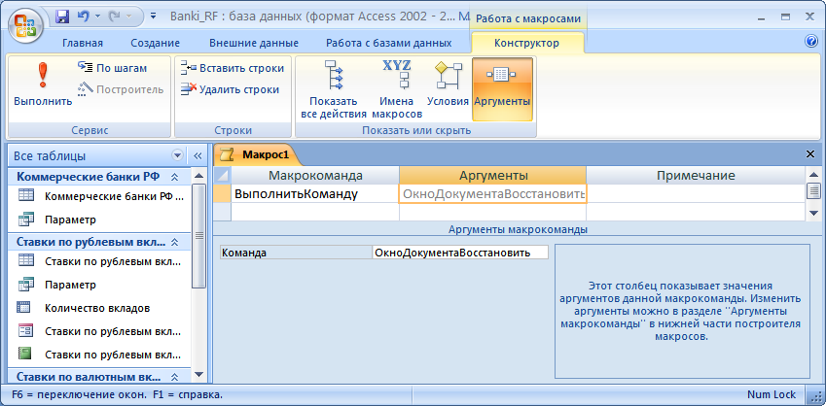
Рис. 2.9. Вид окна конструктора макросов

2.8. Задания к лабораторным работам (Access)

Задание 1. Создание новой базы данных.

1. Создайте новую Базу данных и присвойте имени файла Вашу фамилию.
2. Создайте структуру следующей таблицы:
Коммерческие банки Российской Федерации
Код банка | Наименова-ние банка | Адрес банка | Председатель правления | Дата регистрации | Уставный фонд
10 симв. | 40 симв. | 40 симв | 40 симв. | сред.формат даты | длинное целое

2.1. Создайте ключевое поле (здесь ключ состоит из одного поля – выберите его самостоятельно !)
3. Введите в таблицу “Коммерческие банки Российской Федерации” новые поля перед графой УСТАВНЫЙ ФОНД:
Характеристика банка (тип данных МЕМО);
Телефон справочной банка (14 символов);
Внешний вид банка (поле ОLE).
4. Введите маску для ввода телефонов для города Москвы, которые начинаются с “(495)”
5. Установите условие для поля УСТАВНЫЙ ФОНД: больше 10000
6. Установите сообщение об ошибке для поля УСТАВНЫЙ ФОНД: Уставный фонд должен быть больше 10000
7. Установите значение по умолчанию для поля НАИМЕНОВАНИЕ БАНКА: КБ СБ РФ
8. Измените поле ПРЕДСЕДАТЕЛЬ ПРАВЛЕНИЯ как индексированное поле без возможности совпадений.
9. Создайте структуру следующих таблиц:
Ставки по рублевым вкладам
Код банка | Вид вклада | Срок вклада | Дата | Минимальная сумма вклада | Процентная ставка
10 симв | 20 симв | целое | сред.формат даты | длинное целое | одинарное с плав.точкой с 1-м дес.зн.

Ставки по «коротким» деньгам
Код банка | Дата | Срок вклада | Направление вложений | Процентная ставка | Сумма вклада
10 симв. | сред.формат даты | целое | 20 симв. | целое | длинное целое

9.1. Создайте составной ключ (здесь ключ состоит из двух полей – выберите их самостоятельно).
10. Поле КОД БАНКА (в таблицах “Ставки…”) установите индексированным с возможностью совпадений.
11. Удалите поле НАПРАВЛЕНИЕ ВЛОЖЕНИЙ в таблице Ставки по «коротким» деньгам.
12. Установите условие для поля ДАТА (в таблицах “Ставки…”): больше 01 января 2010 года
13. Установите сообщение об ошибке для поля ДАТА (в таблицах “Ставки…”): ДАТА должна быть больше 01 января 2010 года
14. Скопируйте только структуру таблицы “Ставки по рублевым вкладам” в новую таблицу “Ставки по валютным вкладам”.
15. Закройте файл с базой данных.
Примечание. Рекомендуется иметь две копии: одну на флэшке, вторую в папке Мои документы на компьютере.

Задание 2. Создание схемы данных.

1. Создайте схему данных для всех таблиц:
- свяжите таблицу Коммерческие банки Российской Федерации с таблицами “Ставки…”;
- установите «обеспечение целостности данных» с отношением «один ко многим»;
- установите «каскадное обновление связанных полей» и «каскадное удаление связанных записей»;
2. Расположите таблицы в схеме данных (т.е. на экране) без пересечений связей и с максимальным просмотром всех имеющихся полей в таблицах.
3. В таблицах «Ставки…» для поля КОД БАНКА установите ПОЛЕ СО СПИСКОМ.
4. Добавьте в таблицы «Ставки…» новое поле Наименование банка. Новое поле установите индексированным с возможностью совпадений, постройте для него ПОЛЕ СО СПИСКОМ.
5. Введите по пятнадцать записей в каждую таблицу (значения поля КОД БАНКА, НАИМЕНОВАНИЕ БАНКА должны повторяться, даты вкладов должны быть за 2010 год).
6. Экспортируйте каждую таблицу базы данных в Word и Excel. Перейдите в Microsoft Word (затем в Microsoft Excel) и проверьте содержимое созданных файлов.
7. Закройте файл с базой данных. Откройте файл с базой данных в режиме «монопольно». Установите пароль на открытие файла с базой данных.

Задание 3. Редактирование формы таблиц.

1. В таблице Коммерческие банки Российской Федерации:
1.1. поменять местами столбцы ДАТА РЕГИСТРАЦИИ и ПРЕДСЕДАТЕЛЬ ПРАВЛЕНИЯ;
1.2. изменить ширину графы ХАРАКТЕРИСТИКА БАНКА;
1.3. зафиксируйте от перемещения графу НАИМЕНОВАНИЕ БАНКА;
1.4. раскрепите графу НАИМЕНОВАНИЕ БАНКА;
1.5. отсортируйте все данные по ДАТАМ РЕГИСТРАЦИИ;
1.6. скройте столбцы УСТАВНЫЙ ФОНД и ПРЕДСЕДАТЕЛЬ ПРАВЛЕНИЯ;
1.7. покажите содержимое всех скрытых столбцов.
1.8. отфильтруйте таблицу по полю ПРЕДСЕДАТЕЛЬ ПРАВЛЕНИЯ, начинающегося с буквы, на которую начинается Ваша фамилия.
1.9. отмените фильтр отбора записей.

Задание 4. Создание индивидуальных таблиц.

1. Разработайте самостоятельно пример базы данных по условной экономической теме.
2. В соответствии с номером Вашей фамилии в журнале Вашей группы выберите один из следующих вариантов по условной экономической теме.
Варианты тем:
1. Система учета реализации книжной продукции. 2. Система учета продажи обуви. 3. Система учета оптово-розничной продажи медикаментов. 4. Система учета компьютерной техники. 5. Система учета оргтехники. 6. Система учета покупки-продажи квартир. 7. Система учета продажи автомобилей. 8. Система учета покупки-продажи собственности за границей. 9. Система учета продажи мебели. 10. Система учета реализации табачной продукции. 11. Система учета реализации винно-водочной продукции. 12. Система учета выполнения ремонта квартир. 13. Система учета закупок обуви за границей. 14. Система учета продажи сотовых телефонов и пейджеров. 15. Система учета товаров на складе хладокомбината. 16. Система учета оптово-розничной продажи спортивного инвентаря. 17. Система учета реализации печатной продукции. 18. Система учета туристических путевок. 19. Система учета продажи автозапчастей. 20. Система учета продажи катеров и яхт. 21. Система учета продажи аудиокассет. 22. Система учета работы пункта обмена валюты. 23. Система учета работы пункта проката телевизоров. 24. Система учета оптово-розничной продажи зимней одежды. 25. Система учета часов на складе.
3. Создайте таблицы в соответствии с выбранным вариантом (см. Приложение, первые четыре таблицы – справочники, последняя таблица – результатная).
4. Создайте в таблицах простой или составной ключ, условия на вводимые значения; маску для ввода значений полей.
5. Создайте связь между таблицами в схеме данных с обеспечением целостности данных. Создайте в таблицах для всех полей, значения которых поступают из справочников, ПОЛЯ СО СПИСКОМ (см. задание 2).
6. Заполните таблицу данными (введите по пятнадцать записей в каждую таблицу).

Задание 5. Создание запросов.

1. Создайте следующие запросы и выполните просмотр данных в таблицах, соответствующих заданным условиям:
- имя запроса: ПАРАМЕТР; тип запроса: Выборка; таблицы: Коммерческие банки РФ и Ставки по рублевым вкладам, (поля для вывода: НАИМЕНОВАНИЕ БАНКА, ВИД ВКЛАДА, МИНИМАЛЬНАЯ СУММА ВКЛАДА; в качестве условия для поля МИНИМАЛЬНАЯ СУММА ВКЛАДА установить ввод параметра: Введите сумму вклада);
- имя запроса: ГРУППИРОВКА; тип запроса: Выборка; таблицы: Коммерческие банки РФ и Ставки по рублевым вкладам; (поля для вывода: НАИМЕНОВАНИЕ БАНКА, ВИД ВКЛАДА, МИНИМАЛЬНАЯ СУММА ВКЛАДА; назначение: подсчитать по каждому банку сумму его минимальных сумм вкладов и установить сортировку банков по убыванию);
- имя запроса: РАСЧЕТНОЕ ПОЛЕ; тип запроса: Выборка; таблицы: Коммерческие банки РФ и Ставки по рублевым вкладам (поля для вывода: НАИМЕНОВАНИЕ БАНКА, ВИД ВКЛАДА, МИНИМАЛЬНАЯ СУММА ВКЛАДА, новое поле: РАСЧЕТ НАЛОГА как целая часть от деления МИНИМАЛЬНОЙ СУММЫ ВКЛАДА на 20; условие для поля МИНИМАЛЬНАЯ СУММА ВКЛАДА: больше 100 ИЛИ меньше 10);
Для проверки. В строке ПОЛЕ ввести: INT([Минимальная сумма вклада] / 20)
- имя запроса: ПЕРВЫЙ СИМВОЛ; тип запроса: Выборка; таблица: Коммерческие банки РФ (поля для вывода: НАИМЕНОВАНИЕ БАНКА, ТЕЛЕФОН, новое поле: ПЕРВАЯ ЦИФРА ТЕЛЕФОНА; условие для поля ПЕРВАЯ ЦИФРА ТЕЛЕФОНА в виде параметра: Введите первую цифру телефона, новое поле: ПОСЛЕДНЯЯ ЦИФРА ТЕЛЕФОНА);
Для проверки. В строке ПОЛЕ ввести: Left([Телефон справочной банка];1)
В строке ПОЛЕ ввести: Right([Телефон справочной банка];1)
- имя запроса: КОЛИЧЕСТВО ВКЛАДОВ; тип запроса: Перекрестный; таблица: Ставки по рублевым вкладам (поле для вывода: НАИМЕНОВАНИЕ БАНКА, МИНИМАЛЬНАЯ СУММА ВКЛАДА, ВИД ВКЛАДА, назначение: подсчитать по каждому банку количество вкладов с разбивкой для минимальных сумм вкладов);
- имя запроса: КОЛИЧЕСТВО ДАТ; тип запроса: Перекрестный; таблица: Ставки по рублевым вкладам (поля для вывода: НАИМЕНОВАНИЕ БАНКА, ДАТА, МИНИМАЛЬНАЯ СУММА ВКЛАДА, назначение: подсчитать по каждой минимальной сумме вклада количество дат вкладов в разрезе по банкам);
- имя запроса: ОБНОВЛЕНИЕ ПО ДОБАВЛЕНИЮ СИМВОЛА; тип запроса: Обновление; таблица: Коммерческие банки РФ (назначение: обновить наименование банка, добавив в начало букву, с которой начинается Ваша фамилия, условие: первые два символа слева равны КБ);
Для проверки. В строке ОБНОВЛЕНИЕ ввести: “A” & [Наименование банка]
В строке УСЛОВИЕ ввести: Left([Наименование банка];2)=”КБ”
- имя запроса: УДАЛЕНИЕ ПЕРВОГО СИМВОЛА; тип запроса: Обновление; таблица: Коммерческие банки РФ (назначение: удалить первый символ наименования банка, условие: первые три символа слева равны АКБ).
Для проверки. В строке ОБНОВЛЕНИЕ ввести:
Right([Наименование банка];Len([Наименование банка])-1)
В строке УСЛОВИЕ ввести: Left([Наименование банка];3)=”АКБ”
- имя запроса: СОЗДАНИЕ ПО УБЫВАНИЮ ДАТ; тип запроса: Создание таблицы; таблицы: Коммерческие банки РФ и Ставки по рублевым вкладам (имя новой таблицы: УБЫВАНИЕ СТАВОК; поля для вывода: КОД БАНКА, НАИМЕНОВАНИЕ БАНКА, АДРЕС БАНКА, МИНИМАЛЬНАЯ СУММА ВКЛАДА, ДАТА, сортировка: даты по убыванию;
- имя запроса: ДОБАВЛЕНИЕ ПО ПЕРВОЕ ИЮНЯ; тип запроса: Добавление; таблицы: Коммерческие банки РФ и Ставки по рублевым вкладам (добавить в таблицу: УБЫВАНИЕ СТАВОК, поля для вывода: КОД БАНКА, НАИМЕНОВАНИЕ БАНКА, АДРЕС БАНКА, МИНИМАЛЬНАЯ СУММА ВКЛАДА, ДАТА, сортировка: минимальные суммы вкладов по убыванию; условие: даты позже 1 июня 2010 года, а также даты раньше 31 декабря 2010 года). Преобразовать этот запрос в запрос с параметром;
- имя запроса: УДАЛЕНИЕ МЕНЬШЕ СТА; тип запроса: Удаление; таблица: Ставки по валютным вкладам (назначение: удалить записи с минимальными суммами вкладов, меньших 100).
2. Создайте следующие запросы (самостоятельно) и выполните просмотр данных в таблицах, соответствующих заданным условиям:
- отобрать виды рублевых вкладов для минимальных сумм вкладов более 100 и установить группировку только для видов вкладов, начинающихся с первой буквы Вашей фамилии, а также установить сортировку видов вкладов по возрастанию;
- подсчитать количество банков с одинаковыми видами рублевых вкладов для минимальных сумм вкладов более 100, а также установить сортировку минимальных сумм вкладов по убыванию;
- подсчитать сумму уставных фондов банков для каждой даты регистрации банка с одинаковыми первыми буквами наименований банков, выполнить расчет средней величины уставного фонда банков, а также установить сортировку дат регистрации по возрастанию.

Задание 6. Создание индивидуальных запросов.
1. Используя в качестве предметной области выбранный Вами вариант с темой, создайте следующие запросы:
а) запрос-выборка с условием;
б) запрос-выборка с параметром;
в) запрос-выборка с групповыми операциями;
г) перекрестный запрос;
д) запрос на обновление данных с условием;
е) запрос на создание таблицы с условием;
ж) запрос на добавление данных в таблицу с условием;
з) запрос на удаление данных с условием.
2. Выполните просмотр данных в таблицах, соответствующих заданным условиям каждого запроса.

Задание 7. Создание индивидуальных форм.

1. Используя в качестве предметной области выбранный Вами вариант с темой, создайте следующие формы:
а) используя мастер форм: простая форма в один столбец по одному из справочников (добавьте в область Примечание формы кнопки перехода: 1) к следующей записи, 2) к предыдущей записи, 3) удаления текущей записи; 4) закрытие формы);
б) используя конструктор форм: простая форма в один столбец по одному из справочников (добавьте в область Примечание формы кнопки перехода: 1) к следующей записи, 2) к предыдущей записи, 3) удаления текущей записи; 4) закрытие формы);
в) ленточная (табличная) форма по одному из справочников (добавьте в область Примечание формы кнопки перехода: 1) к следующей записи, 2) к предыдущей записи, 3) удаления текущей записи; 4) закрытие формы);
г) составная форма по результатной таблице (добавить самостоятельно поле с ниспадающим списком);
д) диаграмма по результатной таблице;
е) управляющая форма для перехода к созданным ранее формам; добавить заголовок: ГЛАВНОЕ МЕНЮ; добавить в нижней части формы свою фамилию, группу, текущую дату; установить режим автоматического запуска кнопочной формы при открытии базы данных.

Задание 8. Создание индивидуальных отчетов.

1. Используя в качестве предметной области выбранный Вами вариант с темой, создайте следующие отчеты:
а) автоотчет в столбец по одной из справочных таблиц;
б) автоотчет ленточный или табличный по одной из справочных таблиц;
в) почтовые наклейки (не менее трех строк) по одной из справочных таблиц (по шаблону: <описание> – <поле таблицы>);
г) отчет с группированием данных и сортировкой по результатной таблице.
2. Для каждого отчета в режиме Конструктор добавить в области Примечание формы свою фамилию, группу и текущую дату.

Задание 9. Создание индивидуальных макросов.

1. Используя в качестве предметной области выбранный Вами вариант с темой.
2. Создайте макрос РАЗВЕРНУТЬ с макрокомандами:
Сообщение: в аргументе Сообщение: Работу выполнил студент <Ваша фамилия> группы <Ваша группа>
в аргументе Заголовок: Кафедра <Ваша кафедра>
Выполнить команду: ОкноПриложенияВосстановить
Выполнить команду: ОкноПриложенияСкрыть
Выполнить команду: ОкноПриложенияРазвернуть
3. Для управляющей формы ГЛАВНОЕ МЕНЮ в окне свойств для строки Загрузка задать имя макроса РАЗВЕРНУТЬ.
4. Закрыть базу данных.
5. Открыть базу данных по своему варианту с темой и проверить изменение размеров окна.

Итоговое задание по курсу (отчетная работа).
Требования к отчетной работе

1. Разработать самостоятельно предметную область по условной экономической задаче (см. задание 4).
2. Выполнить по таблицам необходимые запросы (см. задание 6, п.1).
3. Выполнить по таблицам необходимые формы (см. задание 7, п.1).
4. Выполнить по таблицам необходимые отчеты (см. задание 8, п.1).
5. Выполнить необходимые макросы (см. задание 9, п.2).

Содержание отчетной работы

1. Введение (преимущества баз данных ACCESS)
2. Постановка задачи (тема, описание структур таблиц, требования к размерам таблиц).
3. Распечатка таблиц (в режиме конструктора и в режиме просмотра данных; добавить комментарии по каждому экрану; добавить назначение таблицы, назначение ключа).
4. Распечатка схемы данных (назначение и виды связей между таблицами).
5. Распечатка запросов (в режиме конструктора и в режиме просмотра данных; добавить комментарии по каждому экрану).
6. Распечатка форм (в режиме конструктора и в режиме просмотра данных; добавить комментарии по каждому экрану).
7. Распечатка отчетов (в режиме конструктора и в режиме просмотра данных; добавить комментарии по каждому экрану).
8. Распечатка макросов (в режиме конструктора).
9. Заключение (результаты работы, возможные места применения разработанной системы, трудности при выполнении работы).

3. Список литературы

- Долгополова Е.Е. Информационное обеспечение маркетинга. Теория и практика. – М.: Новое издание, 2010
- Ибрагимов И.М., под ред. Ковшова А.Н. Информационные технологии и средства дистанционного обучения. – М., 2009
- Корчагин Р.Н., Поленова Т.М., Сафонова Т.Е. Информационные системы в экономике. Методические рекомендации. – М.: РАГС, 2009
- Костров А.В. Основы информационного менеджмента. – М.: Финансы и статистика, 2009
- Граничин О.Н., Князев В.И. Информационные технологии в управлении. – М.: Финансы и статистика, 2008
- Гультяев А.К. Microsoft Office Project 2007. Управление проектами. – КОРОНА-Век, 2008
- Богданов В. Управление проектами в Microsoft Project 2007. – Питер, 2008
- Кошелев В.Е. Access 2007. Эффективное использование. – Бином-Пресс, 2008
- Зуб А.Т. Понятие управленческих решений. Учебное пособие. – М.: Форум, 2007
- Куперштейн В. Microsoft Project 2007 в управлении проектами. – СПб: BHV, 2007
- Сергеев А.П. Самоучитель Microsoft Office 2007. Учебное пособие. – Вильямс, 2007
- Фуллер Л.У., Кук К., Кауфельд Д. Microsoft Office Access 2007 для Чайников. – Диалектика, 2007
- Лихачева Г.Н. Информационные технологии в экономике. – М.: МЭСИ, 2005
- Локк Д. Основы управления проектами. – HIPPO, 2004,
- Грабуров В.А. Информационные технологии для менеджеров. – М.: Финансы и кредит, 2002

Учебно-методическое издание

МОРОЗОВА ВЕРА ИВАНОВНА,
ВРУБЛЕВСКИЙ КОНСТАНТИН ЭДУАРДОВИЧ

Управление бизнес-процессами средствами информационных технологий

Методические указания к выполнению практических
и лабораторных работ

Подписано в печать Формат 60х84/16
Усл.-печ. л. 4 Тираж 100 экз.
Заказ Изд. № 250-10

127994, Москва, ул.Образцова, д.9, стр.9. Типография МИИТ

